DOKUMEN ANALISIS DAN PERANCANGAN
PEMBANGUNAN PERANGKAT LUNAK

Sistem Monitoring untuk Element Management System DSLAM TELKOM Speedy

Dipersiapkan oleh:
Adityo Jiwandono 13507015
Ginanjar Fahrul Muttaqin 13507103
Mohammad Rizky Adrian 13507108

Program Studi Teknik Informatika - Institut Teknologi Bandung
Jl. Ganesha 10, Bandung 40132

 | Program Studi  Teknik Informatika ITB | Nomor Dokumen |  | Halaman
 | Program Studi  Teknik Informatika ITB | - |  | 31
 | Program Studi  Teknik Informatika ITB | Revisi | 0 | 8 Juni 2010
Daftar Isi
1 Kebutuhan Perangkat Lunak 7
1.1 Deskripsi Umum Sistem 7
1.2 Model Use Case 8
1.2.1 Definisi Actor 8
1.2.2 Definisi Use Case 9
1.2.3 Skenario Use Case 9
1.2.3.1 Skenario Use Case Login 9
1.2.3.2 Skenario Use Case Menambah Group 9
1.2.3.3 Skenario Use Case Mengubah Group 10
1.2.3.4 Skenario Use Case Memilih Koordinat Posisi Group/Device 10
1.2.3.5 Skenario Use Case Menghapus Group 11
1.2.3.6 Skenario Use Case Menampilkan Device Bermasalah 11
1.2.3.7 Skenario Use Case Menambah Device 12
1.2.3.8 Skenario Use Case Mengedit Device 12
1.2.3.9 Skenario Use Case Menghapus Device 12
1.2.3.10 Skenario Use Case Mengatur Level Zoom Peta 13
1.2.3.11 Skenario Use Case Menampilkan Informasi Group 13
1.2.3.12 Skenario Use Case Menampilkan Informasi Device 13
1.2.3.13 Skenario Use Case Menampilkan Daftar Group dan Device 13
1.2.3.14 Skenario Use Case Menampilkan Lokasi Group atau Device 14
1.3 Glossary 14
2 User Experience Model 15
2.1 Use Case Login 15
2.1.1 Identifikasi Screen, Compartement Screen, dan Form 15
2.1.2 Storyboard Login 15
2.2 Use Case Menambah Group 16
2.2.1 Identifikasi Screen, Compartement Screen, dan Form 16
2.2.2 Storyboard Menambah Group 16
2.3 Use Case Mengubah Group 17
2.3.1 Identifikasi Screen, Compartement Screen, dan Form 17
2.3.2 Storyboard Mengubah Group 17
2.4 Use Case Menghapus Group 18
2.4.1 Identifikasi Screen, Compartement Screen, dan Form 18
2.4.2 Storyboard Menghapus Group 18
2.5 Use Case Menentukan Koordinat Posisi Group/Device 19
2.5.1 Identifikasi Screen, Compartement Screen, dan Form 19
2.5.2 Storyboard Menentukan Koordinat Posisi Group/Device 19
2.6 Use Case Menampilkan Daftar Device Bermasalah 20
2.6.1 Identifikasi Screen, Compartement Screen, dan Form 20
2.6.2 Storyboard Menampilkan Daftar Device Bermasalah 20
2.7 Use Case Menambah Device 21
2.7.1 Identifikasi Screen, Compartement Screen, dan Form 21
2.7.2 Storyboard Menambah Device 21
2.8 Use Case Mengedit Device 22
2.8.1 Identifikasi Screen, Compartement Screen, dan Form 22
2.8.2 Storyboard Mengedit Device 22
2.9 Use Case Menghapus Device 23
2.9.1 Identifikasi Screen, Compartement Screen, dan Form 23
2.9.2 Storyboard Menghapus Device 23
2.10 Use Case Mengatur Level Zoom Peta 24
2.10.1 Identifikasi Screen, Compartement Screen, dan Form 24
2.10.2 Storyboard 24
2.11 Use Case Menampilkan Informasi Group 25
2.11.1 Identifikasi Screen, Compartement Screen, dan Form 25
2.11.2 Storyboard 25
2.12 Use Case Menampilkan Informasi Device 26
2.12.1 Identifikasi Screen, Compartement Screen, dan Form 26
2.12.2 Storyboard 26
2.13 Use Case Menampilkan Daftar Group dan Device 27
2.13.1 Identifikasi Screen, Compartement Screen, dan Form 27
2.13.2 Storyboard 27
2.14 Use Case Menampilkan Lokasi Group atau Device 28
2.14.1 Identifikasi Screen, Compartement Screen, dan Form 28
2.14.2 Storyboard 1 28
2.14.3 Storyboard 2 28
2.14.4 Storyboard 3 29
2.15 Navigational Path 30
2.15.1 Navigational Path Use Case Login 30
2.15.2 Navigational Path Use Case Menambah Group 30
2.15.3 Navigational Path Use Case Mengubah Group 31
2.15.4 Navigational Path Use Case Memilih Koordinat Posisi Group/Device 31
2.15.5 Navigational Path Use Case Menghapus Group 32
2.15.6 Navigational Path Use Case Menampilkan Daftar Device bermasalah 32
2.15.7 Navigational Path Use Case Menambah Device 33
2.15.8 Navigational Path Use Case Mengedit Device 33
2.15.9 Navigational Path Use Case Menghapus Device 34
2.15.10 Navigational Path Use Case Mengatur Level Zoom Peta 34
2.15.11 Navigational Path Use Case Menampilkan Informasi Group 35
2.15.12 Navigational Path Use Case Menampilkan Informasi Device 35
2.15.13 Navigational Path Use Case Menampilkan Daftar Group dan Device 36
2.15.14 Navigational Path Use Case Menampilkan Lokasi Group dan Device 36
3 Model Analisis 37
3.1 Realisasi Use Case Tahap Analisis 37
3.1.1 Use Case Login 37
3.1.1.1 Identifikasi Kelas Analisis 37
3.1.1.2 Sequence Diagram 37
3.1.1.3 Diagram Kelas Analisis 37
3.1.2 Use Case Menambah Group 38
3.1.2.1 Identifikasi Kelas Analisis 38
3.1.2.2 Sequence Diagram 38
3.1.2.3 Diagram Kelas Analisis 38
3.1.3 Use Case Mengubah Group 39
3.1.3.1 Identifikasi Kelas Analisis 39
3.1.3.2 Sequence Diagram 39
3.1.3.3 Diagram Kelas Analisis 39
3.1.4 Use Case Memilih Koordinat Posisi Group/Device 40
3.1.4.1 Identifikasi Kelas Analisis 40
3.1.4.2 Sequence Diagram (Group) 40
3.1.4.3 Sequence Diagram (Device) 40
3.1.4.4 Diagram Kelas Analisis 41
3.1.5 Use Case Menghapus Group 41
3.1.5.1 Identifikasi Kelas Analisis 41
3.1.5.2 Sequence Diagram 41
3.1.5.3 Diagram Kelas Analisis 42
3.1.6 Use Case Menampilkan Daftar Device Bermasalah 42
3.1.6.1 Identifikasi Kelas Analisis 42
3.1.6.2 Sequence Diagram 43
3.1.6.3 Diagram Kelas Analisis 43
3.1.7 Use Case Menambah Device 43
3.1.7.1 Identifikasi Kelas Analisis 43
3.1.7.2 Sequence Diagram 44
3.1.7.3 Diagram Kelas Analisis 44
3.1.8 Use Case Mengedit Device 45
3.1.8.1 Identifikasi Kelas Analisis 45
3.1.8.2 Sequence Diagram 45
3.1.8.3 Diagram Kelas Analisis 46
3.1.9 Use Case Menghapus Device 46
3.1.9.1 Identifikasi Kelas Analisis 46
3.1.9.2 Sequence Diagram 47
3.1.9.3 Diagram Kelas Analisis 47
3.1.10 Use Case Mengatur Level Zoom Peta 47
3.1.10.1 Identifikasi Kelas Analisis 47
3.1.10.2 Sequence Diagram 48
3.1.10.3 Diagram Kelas Analisis 48
3.1.11 Use Case Menampilkan Informasi Group 48
3.1.11.1 Identifikasi Kelas Analisis 48
3.1.11.2 Sequence Diagram 48
3.1.11.3 Diagram Kelas Analisis 49
3.1.12 Use Case Menampilkan Informasi Device 49
3.1.12.1 Identifikasi Kelas Analisis 49
3.1.12.2 Sequence Diagram 49
3.1.12.3 Diagram Kelas Analisis 50
3.1.13 Use Case Menampilkan Daftar Group dan Device 50
3.1.13.1 Identifikasi Kelas Analisis 50
3.1.13.2 Sequence Diagram 50
3.1.13.3 Diagram Kelas Analisis 51
3.1.14 Use Case Menampilkan Lokasi Group dan Device 51
3.1.14.1 Identifikasi Kelas Analisis 51
3.1.14.2 Sequence Diagram Alternatif 1 51
3.1.14.3 Sequence Diagram Alternatif 2 52
3.1.14.4 Diagram Kelas Analisis 53
3.2 Diagram Kelas Keseluruhan 53
3.3 Pemetaan Model Analisis dan Model UX 54
4 Model Perancangan 55
4.1 Realisasi Use Case Tahap Perancangan 55
4.1.1 Use Case Login 55
4.1.1.1 Identifikasi Elemen WAE - Logical View 55
4.1.1.2 Identifikasi Kelas Perancangan 55
4.1.1.3 Sequence Diagram 55
4.1.1.4 Diagram Kelas Perancangan 56
4.1.1.5 Identifikasi Elemen WAE Component View 56
4.1.2 Use Case Menambah Group 57
4.1.2.1 Identifikasi Elemen WAE - Logical View 57
4.1.2.2 Identifikasi Kelas Perancangan 57
4.1.2.3 Sequence Diagram 57
4.1.2.4 Diagram Kelas Perancangan 58
4.1.2.5 Identifikasi Elemen WAE Component View 58
4.1.3 Use Case Mengubah Group 59
4.1.3.1 Identifikasi Elemen WAE - Logical View 59
4.1.3.2 Identifikasi Kelas Perancangan 59
4.1.3.3 Sequence Diagram 59
4.1.3.4 Diagram Kelas Perancangan 60
4.1.3.5 Identifikasi Elemen WAE Component View 60
4.1.4 Use Case Memilih Koordinat Posisi Group 61
4.1.4.1 Identifikasi Elemen WAE - Logical View 61
4.1.4.2 Identifikasi Kelas Perancangan 61
4.1.4.3 Sequence Diagram (via tambah/edit group) 61
4.1.4.4 Sequence Diagram (via add/edit device) 61
4.1.4.5 Diagram Kelas Perancangan 62
4.1.4.6 Identifikasi Elemen WAE Component View 62
4.1.5 Use Case Menghapus Group 63
4.1.5.1 Identifikasi Elemen WAE - Logical View 63
4.1.5.2 Identifikasi Kelas Perancangan 63
4.1.5.3 Sequence Diagram 63
4.1.5.4 Diagram Kelas Perancangan 64
4.1.5.5 Identifikasi Elemen WAE Component View 65
4.1.6 Use Case Menampilkan Daftar Device Bermasalah 66
4.1.6.1 Identifikasi Elemen WAE - Logical View 66
4.1.6.2 Identifikasi Kelas Perancangan 66
4.1.6.3 Sequence Diagram 66
4.1.6.4 Diagram Kelas Perancangan 67
4.1.6.5 Identifikasi Elemen WAE Component View 67
4.1.7 Use Case Menambah Device 68
4.1.7.1 Identifikasi Elemen WAE - Logical View 68
4.1.7.2 Identifikasi Kelas Perancangan 68
4.1.7.3 Sequence Diagram 69
4.1.7.4 Diagram Kelas Perancangan 69
4.1.7.5 Identifikasi Elemen WAE Component View 70
4.1.8 Use Case Mengedit Device 70
4.1.8.1 Identifikasi Elemen WAE - Logical View 70
4.1.8.2 Identifikasi Kelas Perancangan 70
4.1.8.3 Sequence Diagram 71
4.1.8.4 Diagram Kelas Perancangan 71
4.1.8.5 Identifikasi Elemen WAE Component View 72
4.1.9 Use Case Menghapus Device 72
4.1.9.1 Identifikasi Elemen WAE - Logical View 72
4.1.9.2 Identifikasi Kelas Perancangan 72
4.1.9.3 Sequence Diagram 73
4.1.9.4 Diagram Kelas Perancangan 73
4.1.9.5 Identifikasi Elemen WAE Component View 74
4.1.10 Use Case Mengatur Level Zoom Peta 74
4.1.10.1 Identifikasi Elemen WAE - Logical View 74
4.1.10.2 Identifikasi Kelas Perancangan 74
4.1.10.3 Sequence Diagram 75
4.1.10.4 Diagram Kelas Perancangan 75
4.1.10.5 Identifikasi Elemen WAE Component View 75
4.1.11 Use Case Menampilkan Informasi Group 76
4.1.11.1 Identifikasi Elemen WAE - Logical View 76
4.1.11.2 Identifikasi Kelas Perancangan 76
4.1.11.3 Sequence Diagram 76
4.1.11.4 Diagram Kelas Perancangan 76
4.1.11.5 Identifikasi Elemen WAE Component View 77
4.1.12 Use Case Menampilkan Informasi Device 77
4.1.12.1 Identifikasi Elemen WAE - Logical View 77
4.1.12.2 Identifikasi Kelas Perancangan 77
4.1.12.3 Sequence Diagram 78
4.1.12.4 Diagram Kelas Perancangan 78
4.1.12.5 Identifikasi Elemen WAE Component View 79
4.1.13 Use Case Menampilkan Daftar Group dan Device 79
4.1.13.1 Identifikasi Elemen WAE - Logical View 79
4.1.13.2 Identifikasi Kelas Perancangan 79
4.1.13.3 Sequence Diagram 80
4.1.13.4 Diagram Kelas Perancangan 80
4.1.13.5 Identifikasi Elemen WAE Component View 81
4.1.14 Use Case Menampilkan Lokasi Group dan Device 81
4.1.14.1 Identifikasi Elemen WAE - Logical View 81
4.1.14.2 Identifikasi Kelas Perancangan 81
4.1.14.3 Sequence Diagram 82
4.1.14.3.1 Menampilkan Lokasi Group 82
4.1.14.3.2 Menampilkan Lokasi Device 82
4.1.14.4 Diagram Kelas Perancangan 83
4.1.14.5 Identifikasi Elemen WAE Component View 83
4.2 Perancangan Detil Elemen Logical View dan Kelas Perancangan 85
4.2.1 Stereotyped Class Login 85
4.2.2 Stereotyped Class AddGroup 85
4.2.3 Stereotyped Class EditGroup 86
4.2.4 Stereotyped Class AddDevice 86
4.2.5 Stereotyped Class EditDevice 86
4.2.6 Stereotyped Class AuthController 86
4.2.7 Stereotyped Class MapController 87
4.2.8 Stereotyped Class GroupController 87
4.2.9 Stereotyped Class DeviceController 87
4.2.10 Stereotyped Class NotificationController 88
4.2.11 Stereotyped Class MapView 88
4.2.12 Stereotyped Class Group 89
4.2.13 Stereotyped Class Device 89
4.2.14 Stereotyped Class AdminAccount 89
4.3 Perancangan Antarmuka 90
4.3.1 Halaman Utama 90
4.3.2 Halaman Lupa Password 90
4.3.3 Halaman Pendaftaran User Login 91
4.3.4 Halaman List Account yang Dimiliki User 91
4.3.5 Halaman Penambahan Account 92
4.4 Perancangan Representasi Persistensi Kelas 93
4.4.1 Entitiy Relationship Diagram 93
4.4.2 Skema Basis Data 93
4.4.3 Traceability (Terlampir) 93

Kebutuhan Perangkat Lunak

Deskripsi Umum Sistem

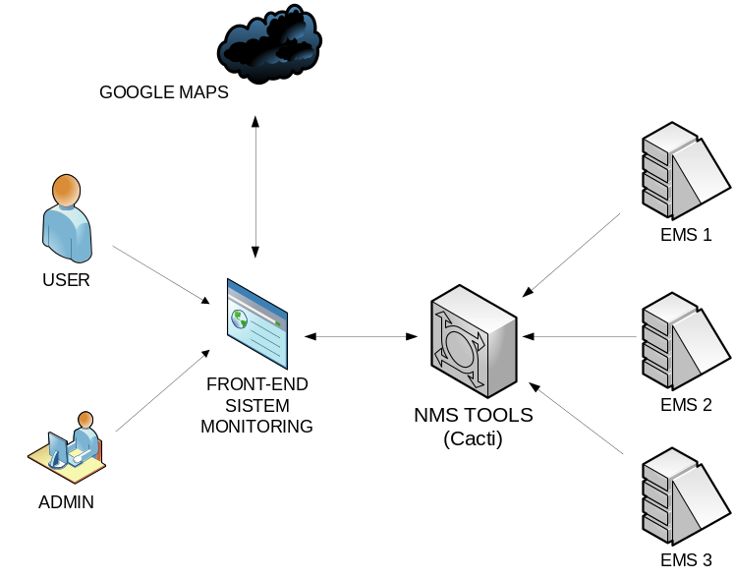
Gambar 1. System Overview

Secara umum aplikasi yang dikembangkan adalah seputar monitoring system pada infrastruktur jaringan TELKOM SPEEDY. TELKOM SPEEDY adalah salah satu layanan yang menyediakan jaringan internet untuk pelanggan. Pada implementasinya jaringan ini memiliki mekanisme yang kompleks hingga setiap pelanggan dapat terhubung ke jaringan internet. Mekanisme tersebut akan melibatkan banyak PoF (Point of Failure) pada jaringan. Selama ini, setiap gangguan diketahui setelah ada komplain dari pelanggan, barulah dilakukan inspeksi. Dengan sistem monitoring yang dikembangkan ini, diharapkan kesalahan yang terjadi pada jaringan dapat diawasi dan diketahui sebelum pelanggan melakukan komplain.
Pengembangan sistem monitoring ini pun terbilang kompleks, banyak point yang dimonitor memiliki karakteristik yang berbeda-beda. Misalnya DSLAM yang dimonitor dengan aplikasi EMBASSY, RADIUS dengan aplikasi OS3, TC, dan beberapa aplikasi yang telah dikembangkan. Fokus perusahaan pada pengembangan sistem monitoring ini adalah mengintegrasikan semua aplikasi monitoring yang telah dibuat ke dalam single front end yang menerapkan end to end monitoring system speedy. Fokus tim kerja praktek akan lebih terlibat di pembuatan system monitoring hanya untuk element EMS yang diperlihatkan di layar yang berbasis web.
Sistem ini terhubung dengan Cacti(NMS Tools) sebagai sumber pengolahan data dari sistem dan google maps untuk menampilkan peta(Gambar 1). Sistem ini memiliki fitur utama menunjukkan setiap lokasi dan elemen device sesuai lokasinya beserta dengan statusnya. Ada dua user yang terlibat di dalamnya; Monitoring user adalah user yang akan memonitor setiap device dan monitoring admin memiliki wewenang untuk menambah, menghapus, serta mengubah data lokasi dan device yang terdapat di dalam peta.
Fitur-fitur lain dari sistem ini adalah memberikan alert ketika ada suatu device yang bermasalah misalnya ketika sistem down dan sebagainya. Alert dapat berupa dikirimkannya suatu message ke PIC dari suatu elemen device. Halaman admin merupakan bagian sistem yang mendapatkan hak akses untuk menambah, menghapus, dan mengubah group lokasi atau device.

Model Use Case

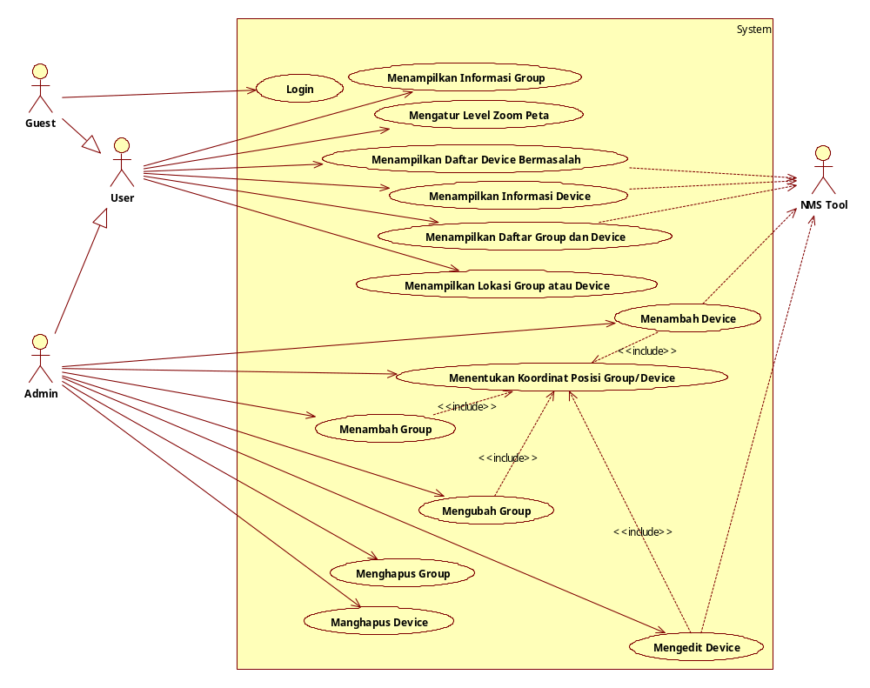
Gambar 2. Use Case Diagram

Definisi Actor
No | Actor | Deskripsi
1 | User | Aktor dengan role ini mempunyai wewenang untuk melakukan semua aksi monitor seperti mengecek status elemen device, mengeksplorasi peta, ataupun melihat grafik. Aktor ini merupakan generalisasi dari semua jenis user termasuk diantaranya admin dan guest.
2 | Admin | Aktor dengan role ini mempunyai wewenang sama seperti User, namun memiliki hak untuk menambah, menghapus, serta mengubah suatu group atau device.
3 | Guest | Aktor dengan role ini hanya mempunyai wewenang yang sama seperti user. Ketika guest berhasil login, guest akan menjadi admin.
4 | NMS Tool | Aktor ini lebih bersifat pasif. Beberapa use case bergantung pada aktor ini.

Definisi Use Case
No | Use Case | Deskripsi
1 | Login | Guest dapat melakukan login untuk menjadi admin agar memiliki hak akses menambah, mengedit, dan menghapus group/device
2 | Menambah Group | Admin dapat menambah group ke dalam peta
3 | Mengubah Group | Admin dapat mengubah informasi grup yang telah ada termasuk mengubah lokasi posisi group secara manual
4 | Memilih Koordinat Posisi Group/Device | Admin dapat memilih koordinat posisi group ataupun device melalui peta saat melakukan edit group atau device
5 | Menghapus Group | Admin dapat menghapus group yang sudah ada
6 | Menampilkan Daftar Device Bermasalah | Sistem melaporkan daftar device yang memiliki status bermasalah
7 | Menambah Device | Menambahkan device pada tampilan peta
8 | Mengedit Device | Mengedit tata letak device pada peta
9 | Menghapus Device | Menghapus device dari peta
10 | Mengatur Level Zoom Peta | User mengatur level perbesaran peta.
11 | Menampilkan Informasi Group | User melihat informasi group dan daftar group atau device lain yang berada di dalamnya.
12 | Menampilkan Informasi Device | User melihat informasi device baik secara ringkas atau detil.
13 | Menampilkan Daftar Group dan Device | User menampilkan daftar group dan device dalam bentuk struktur pohon.
14 | Menampilkan Lokasi Group atau Device | User menampilkan letak suatu group atau device pada peta.

Skenario Use Case

Skenario Use Case Login
Nama Use Case: Login
Skenario:
Aksi Actor | Reaksi Sistem
Skenario Normal (Proses berhasil) :
- Mengklik tombol “Menu”
 | - Mengeluarkan form Login
- Mengisi username dan password
- Mengklik tombol “Login”
 | - Melakukan pencocokkan antara username dan password di sistem.
 | - Menyiapkan peta dengan hak akses untuk modifikasi device atau group
Skenario Alternatif (Proses gagal) :
 | - Gagal login, Menampilkan pesan kesalahan.

Skenario Use Case Menambah Group
Nama Use Case : Menambah Group
Skenario :
Aksi Actor | Reaksi Sistem
Skenario Normal (Proses berhasil) :
- Setelah mendapatkan hak akses admin, mengklik kiri(left-click) pada suatu lokasi di peta tempat group baru akan dibuat
 | - Menampilkan pop-up menu dari posisi kursor
- Mengklik menu “Add Group”
 | - Menampilkan form penambahan group
- Mengisi form penambahan group; memilih parent group dan mengisi nama group. Admin dapat mengedit koordinat(terhubung dengan use case memilih koordinat posisi group/device). Mengklik tombol “Add Group”
 | - Sistem menyimpan grup baru ke database
Skenario Alternatif (Proses Gagal) :
 | - Gagal menyimpan, Menampilkan pesan kesalahan.

Skenario Use Case Mengubah Group
Nama Use Case : Mengubah Group
Skenario:
Aksi Actor | Reaksi Sistem
Skenario Normal (Proses berhasil) :
- Setelah mendapatkan hak akses admin, mengklik kiri(left-click) pada icon group
 | - Sistem mengeluarkan pop-up menu pada icon group
- Mengklik menu pilihan “Edit Group”
 | - Sistem menampilkan form berisi informasi mengenai group tersebut
- Melakukan perubahan informasi group termasuk parent, nama grup. Admin juga dapat mengedit koordinat(terhubung dengan use case memilih koordinat posisi group/device).
- Mengklik tombol “Simpan”
 | - Sistem menyimpan hasil perubahan informasi group ke database
Skenario Alternatif (Proses gagal) :
 | - Gagal menyimpan, Menampilkan pesan kesalahan.

Skenario Use Case Memilih Koordinat Posisi Group/Device
Nama Use Case : Memilih koordinat posisi Group/Device
Skenario:
Aksi Actor | Reaksi Sistem
Skenario Normal (Proses berhasil) :
- Saat form add/edit group/device muncul ketika sebagai admin, Mengklik tombol “Pilih Lokasi”
 | - Sistem menyiapkan peta sebagai mode pemilihan lokasi. Hanya bisa melakukan pemilihan koordinat dengan klik kiri(left-click), tombol pembatalan pemilihan koordinat, dan navigasi peta(zoom in dan zoom out)
- Mengklik kiri(left-click) pada posisi yang diinginkan | - Sistem menampilkan koordinat yang dipilih sementara
- Mengklik tombol “Selesai”
 | - Sistem mengubah nilai koordinat pada form edit group/device menjadi nilai koordinat baru yang dipilih
Skenario Alternatif (Proses gagal) :
 | - Gagal menyimpan, Menampilkan pesan kesalahan.

Skenario Use Case Menghapus Group
Nama Use Case : Mengubah Group
Skenario:
Aksi Actor | Reaksi Sistem
Skenario Normal
- Setelah mendapatkan hak akses admin, mengklik kiri(left-click) pada icon group
 | - Mengeluarkan pop-up menu pada icon group
- Mengklik pilihan menu “Hapus Group”
 | - Sistem meminta konfirmasi penghapusan group beserta semua childnya
- Mengklik tombol “Konfirm”
 | - Sistem melakukan modifikasi pada database
Skenario Alternatif (Proses gagal)
 | - Perubahan gagal disimpan, menampilkan pesan kesalahan.

Skenario Use Case Menampilkan Device Bermasalah
Nama Use Case: Menampilkan Device Bermasalah
Skenario:
Aksi Actor | Reaksi Sistem
Skenario Normal :
- Mengklik tombol notifikasi
 | - Database host terupdate otomatis dengan tools cacti
 | - Web mengakses query status host bermasalah dari database
 | - Web menampilkan daftar host bermasalah pada panel notifikasi
Skenario Alternatif :
- Melakukan manajemen zoom peta
 | - Web memanggil web service Google Maps untuk menampilkan peta dan lokasi host
 | - Web memberi sinyal host bermasalah melalui ikon pada peta

Skenario Use Case Menambah Device
Nama Use Case : Menambah Device
Skenario :
Aksi Actor | Reaksi Sistem
Skenario Normal:
- Mengklik kanan pada peta
- Memilih menu add device
 | - Web memunculkan form add device
- Memilih parent node untuk device baru
- Memilih device terpasang yang akan ditambahkan kedalam peta
- Admin juga dapat mengedit koordinat(terhubung dengan use case memilih koordinat posisi group/device).
 | - Web mendaftarkan device baru pada struktur tree device, dan ikon device pada peta

Skenario Use Case Mengedit Device
Nama Use Case : Mengedit Device
Skenario:
Aksi Actor | Reaksi Sistem
Skenario Normal:
- Mengklik kanan pada ikon device
- Memilih menu edit device
 | - Web memunculkan form edit device
- Mengedit parent node untuk device baru
- Mengedit device terpasang yang akan diubah di peta
- Admin juga dapat mengedit koordinat(terhubung dengan use case memilih koordinat posisi group/device).
 | - Web mendaftarkan device baru pada struktur tree device, dan ikon device pada peta

Skenario Use Case Menghapus Device
Nama Use Case : Menghapus Device
Skenario:
Aksi Actor | Reaksi Sistem
Skenario Normal:
- Mengklik kanan pada ikon device
- Memilih menu delete device
 | - Web akan menghilangkan daftar device pada struktur tree device

Skenario Use Case Mengatur Level Zoom Peta
Nama Use Case: Mengatur Level Zoom Peta
Skenario:
Aksi Actor | Reaksi Sistem
Skenario Normal:
1. Mengklik tombol level zoom yang diinginkan
 | 2. Menyesuaikan tampilan peta sesuai level zoom yang dipilih

Skenario Use Case Menampilkan Informasi Group
Nama Use Case : Menampilkan Informasi Group
Skenario :
Aksi Actor | Reaksi Sistem
Skenario Normal :
1. Mengklik kiri icon group pada peta
 | 2. Menampilkan pop-up yang berisi informasi group-group atau device-device yang berada di bawahnya dalam bentuk pohon.
3. Mengklik isi pohon
 | 4. Jika yang diklik adalah group, sistem menampilkan isi group tersebut di pohon yang sama. Jika yang diklik adalah device, sistem menampilkan informasi ringkas mengenai device tersebut pada pohon yang sama dan link untuk menunjukkan lokasinya pada peta.

Skenario Use Case Menampilkan Informasi Device
Nama Use Case : Menampilkan Informasi Device
Skenario :
Aksi Actor | Reaksi Sistem
Skenario Normal :
1. Mengklik icon device pada peta
 | 2. Menampilkan pop-up yang berisi informasi ringkas device (availability, ping latency, dll) dan link menuju informasi detil
3. Mengklik menuju ke informasi detik
 | 4. Menampilkan informasi detil mengenai device dan link menuju Cacti

Skenario Use Case Menampilkan Daftar Group dan Device
Nama Use Case : Menampilkan Daftar Group dan Device
Skenario :
Aksi Actor | Reaksi Sistem
Skenario Normal :
1. Mengklik menu “Daftar Group dan Device”
 | 2. Menampilkan panel yang berisi hirarki objek-objek (group dan device) yang terdaftar pada peta.

Skenario Use Case Menampilkan Lokasi Group atau Device
Nama Use Case : Menampilkan Lokasi Group atau Device
Skenario :
Aksi Actor | Reaksi Sistem
Skenario 1:
1. Mengklik entri group atau device pada daftar hirarki objek
 | 2. Memposisikan peta dengan memfokuskan pada objek yang dimaksud
Skenario 2:
1. Mengklik link group atau device pada panel notifikasi
 | 2. Memposisikan peta dengan memfokuskan pada objek yang dimaksud
Skenario 3:
1. Mengklik link yang menunjukkan lokasi pada informasi device
 | 2. Memposisikan peta dengan memfokuskan pada objek yang dimaksud

Glossary

Istilah | Definisi
Parent | Simpul induk dari hirarki struktur pohon penyimpanan data group/device
Child | Simpul anak dari hirarki struktur pohon penyimpanan data group/device
Group | Asosiasi lokasi atau tempat yang dapat menampung device atau grup lain sebagai child
Device | Perangkat yang datanya diperoleh dari cacti. Hanya dapat memiliki parent di suatu grup, tidak dapat parent “none”
Icon | Visualisasi dari group yang telah ada di dalam peta

User Experience Model

Use Case Login

Identifikasi Screen, Compartement Screen, dan Form

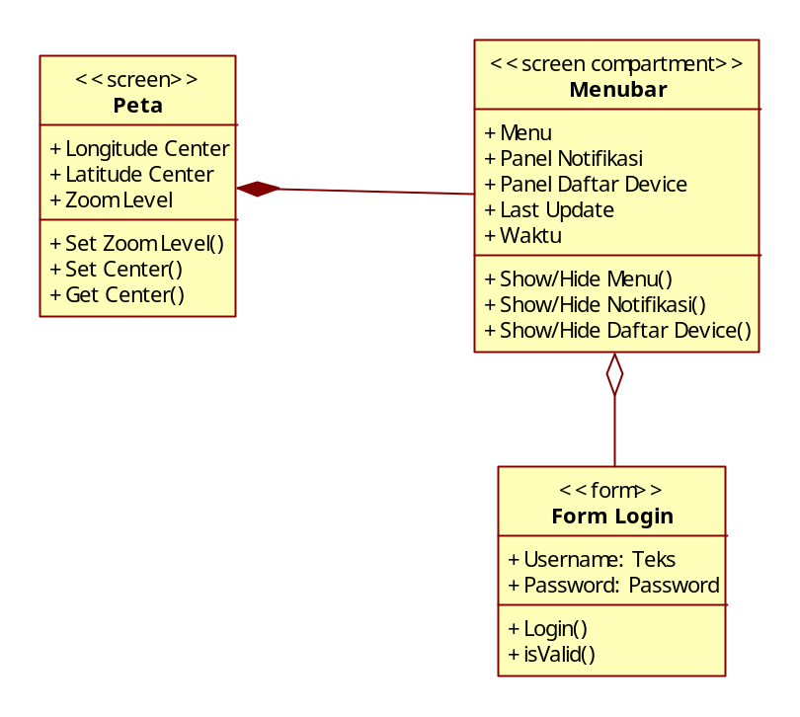

Storyboard Login

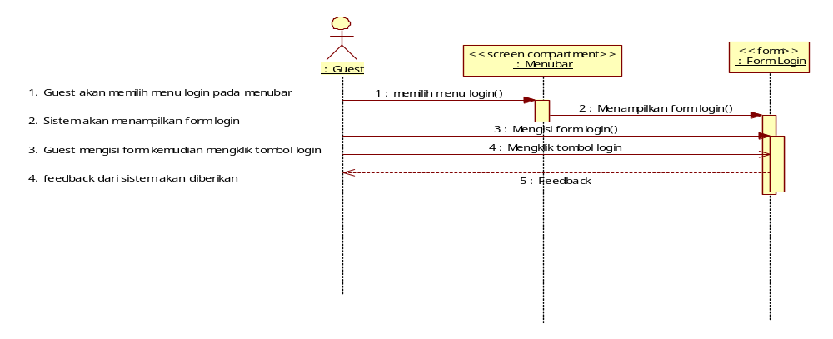

Use Case Menambah Group

Identifikasi Screen, Compartement Screen, dan Form

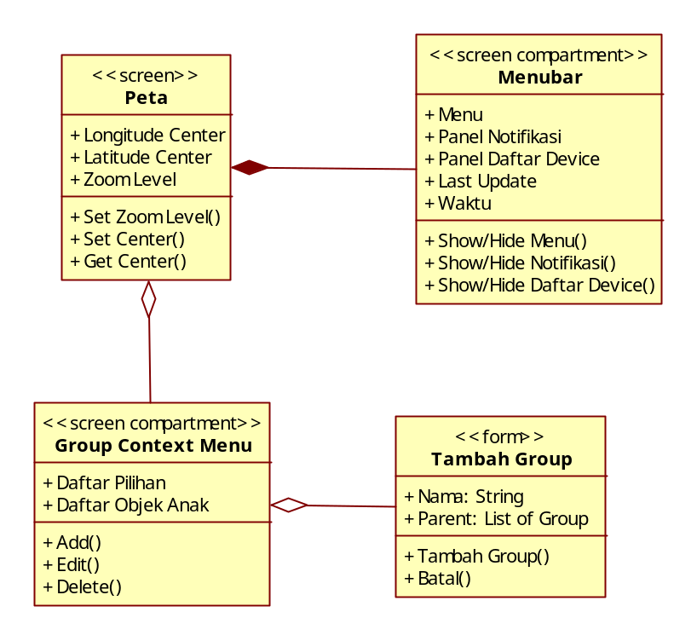

Storyboard Menambah Group

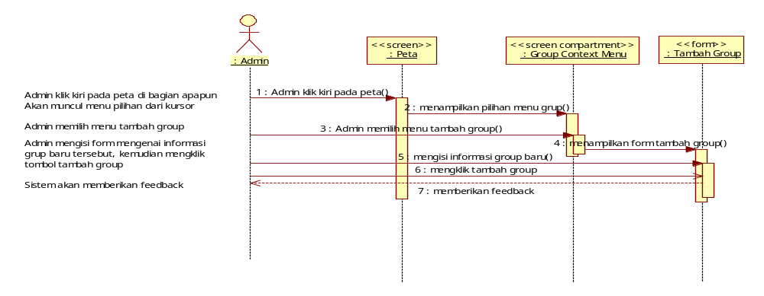

Use Case Mengubah Group

Identifikasi Screen, Compartement Screen, dan Form
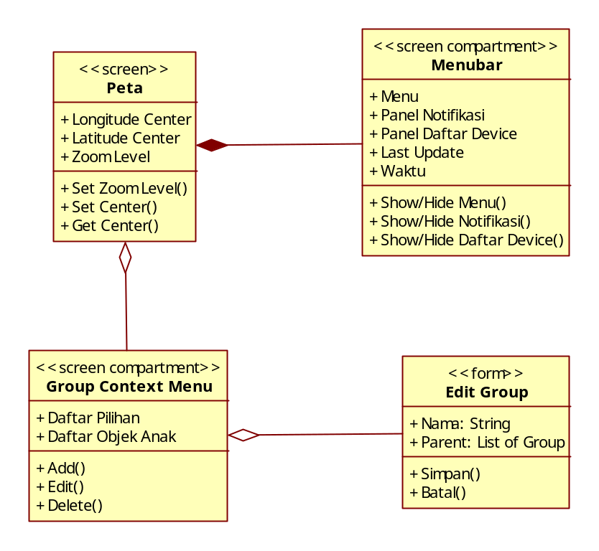

Storyboard Mengubah Group

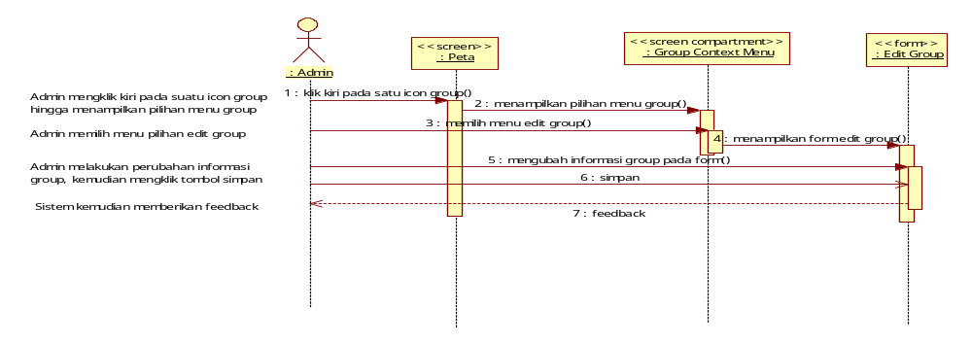

Use Case Menghapus Group

Identifikasi Screen, Compartement Screen, dan Form
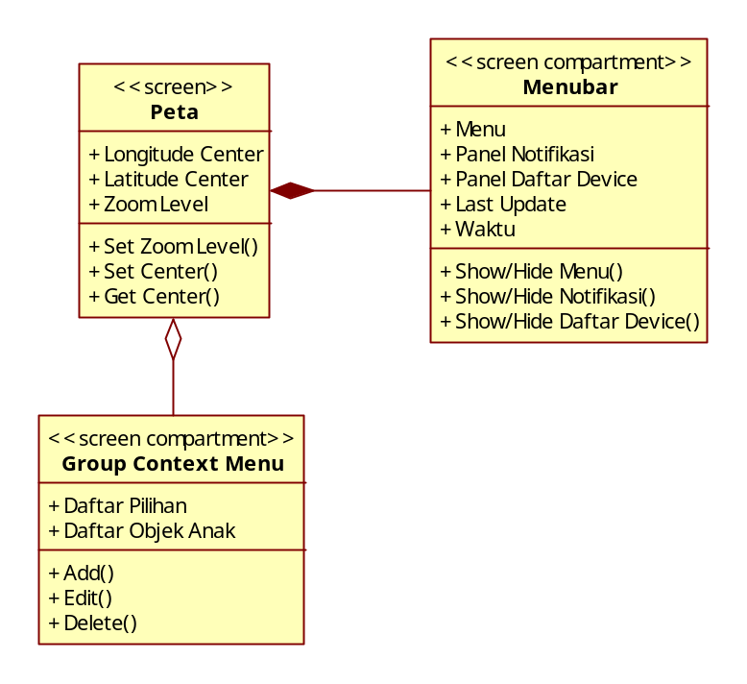

Storyboard Menghapus Group

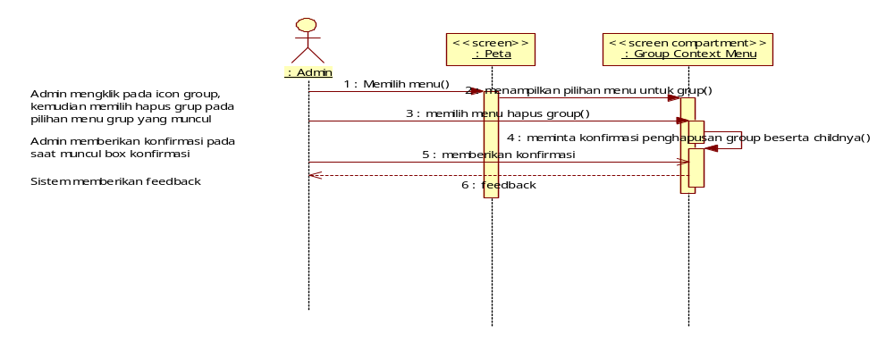

Use Case Menentukan Koordinat Posisi Group/Device

Identifikasi Screen, Compartement Screen, dan Form
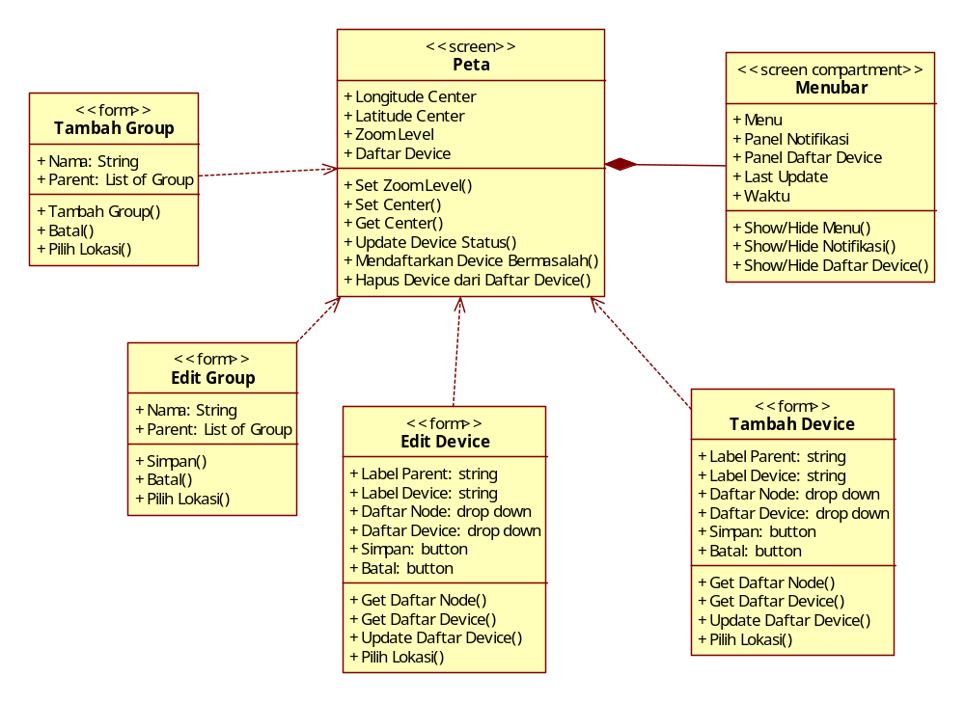

Storyboard Menentukan Koordinat Posisi Group/Device

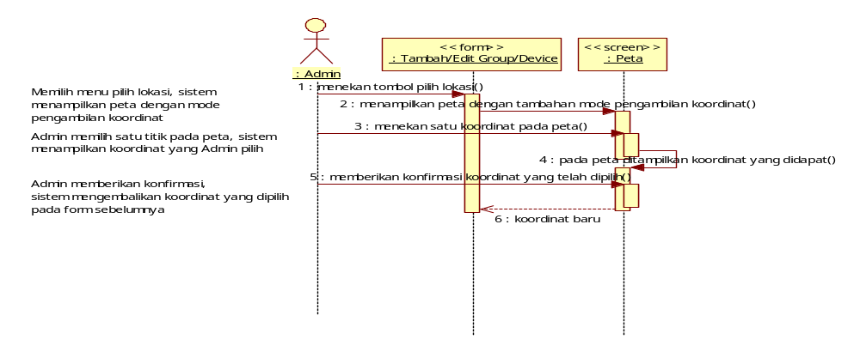

Use Case Menampilkan Daftar Device Bermasalah

Identifikasi Screen, Compartement Screen, dan Form

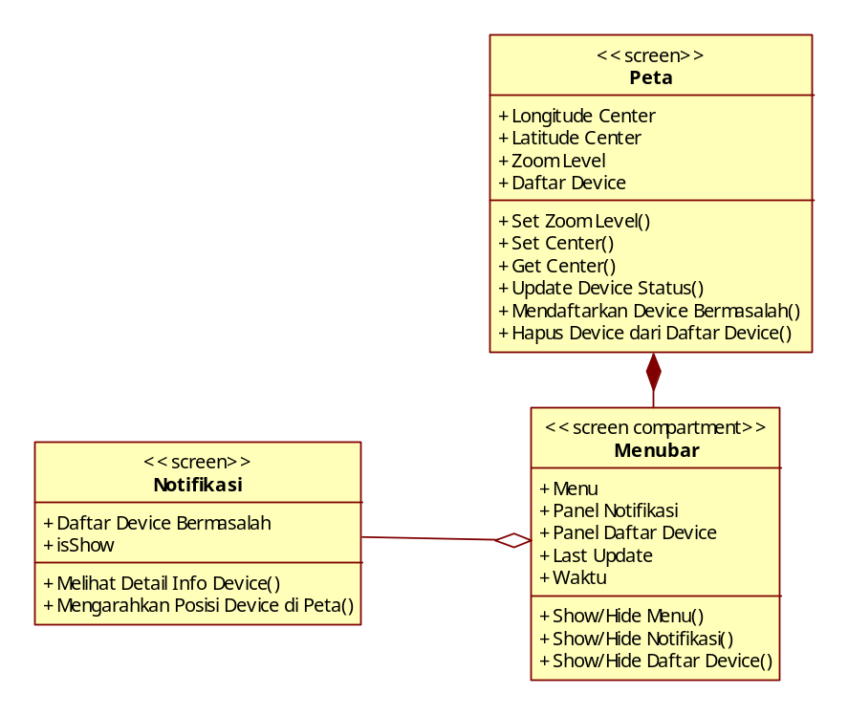

Storyboard Menampilkan Daftar Device Bermasalah

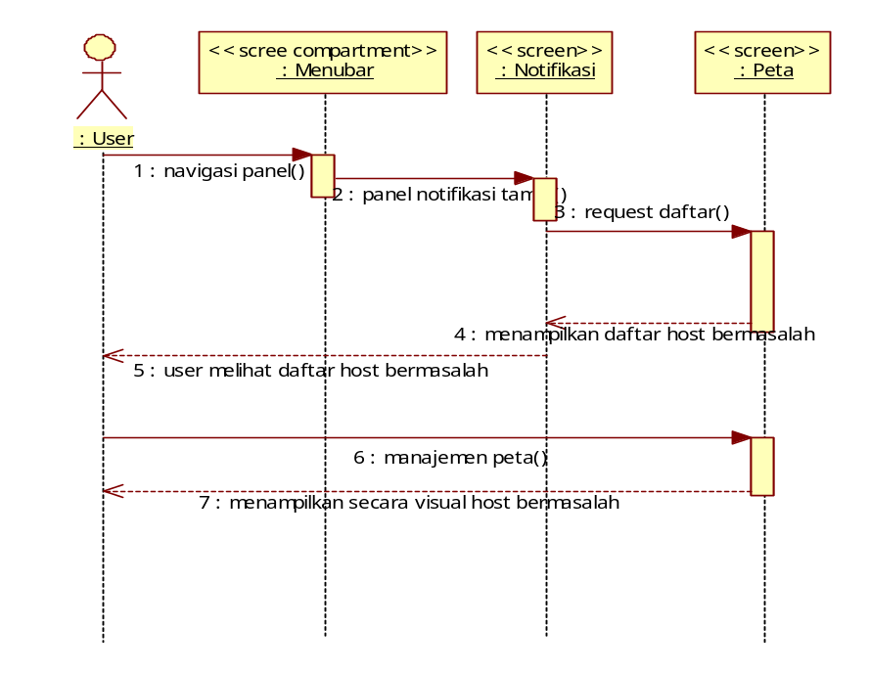

Use Case Menambah Device

Identifikasi Screen, Compartement Screen, dan Form

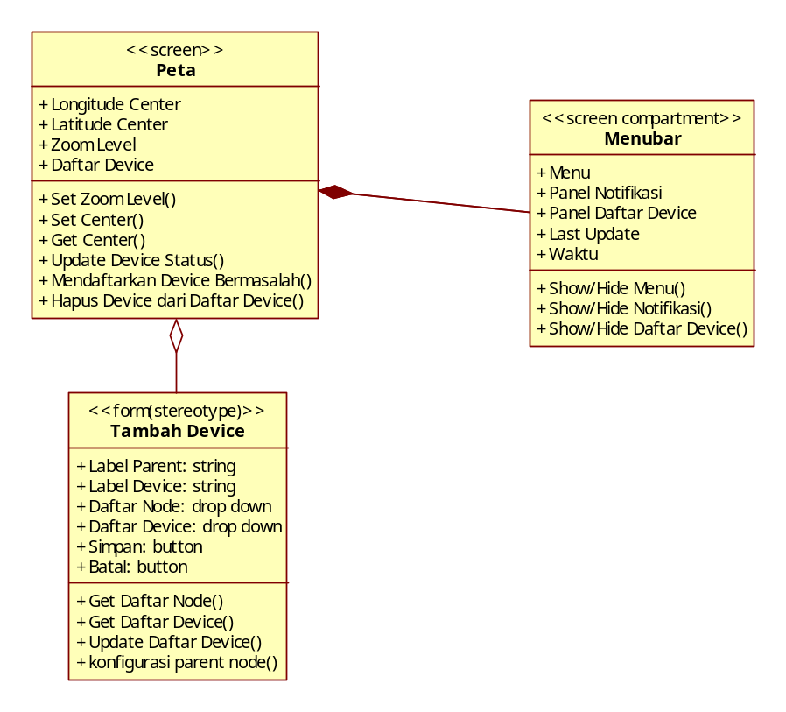

Storyboard Menambah Device
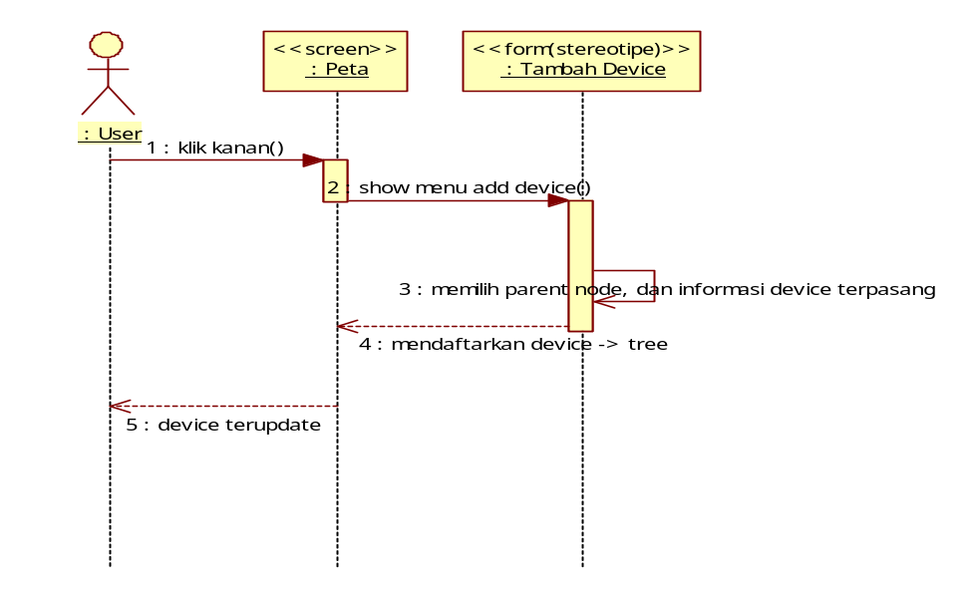

Use Case Mengedit Device

Identifikasi Screen, Compartement Screen, dan Form

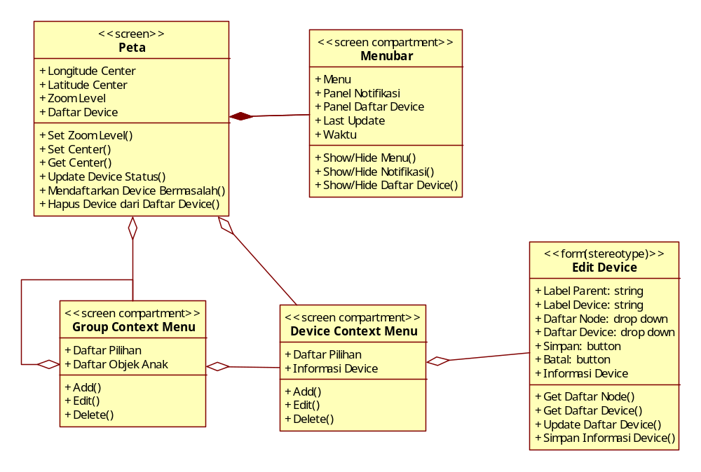

Storyboard Mengedit Device
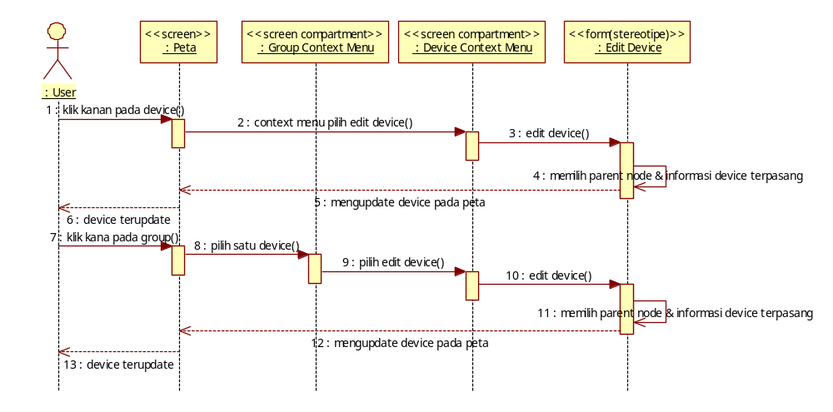

Use Case Menghapus Device

Identifikasi Screen, Compartement Screen, dan Form
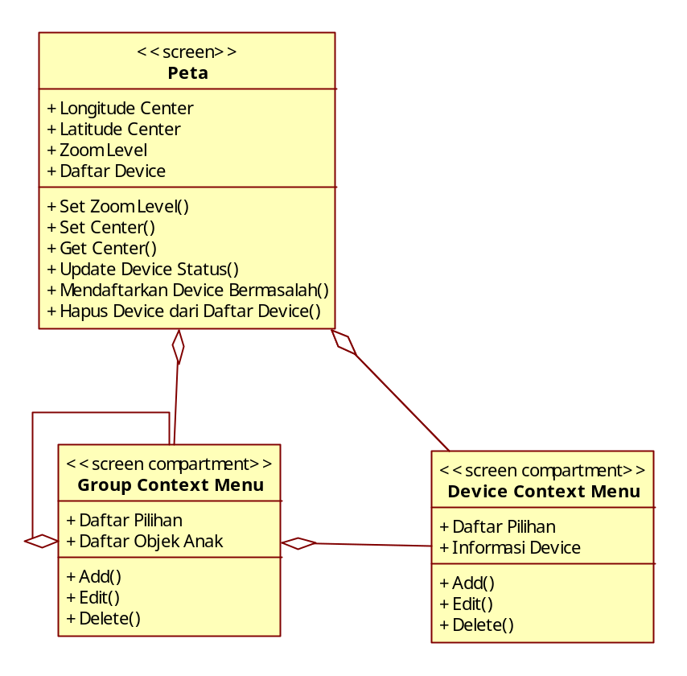

Storyboard Menghapus Device

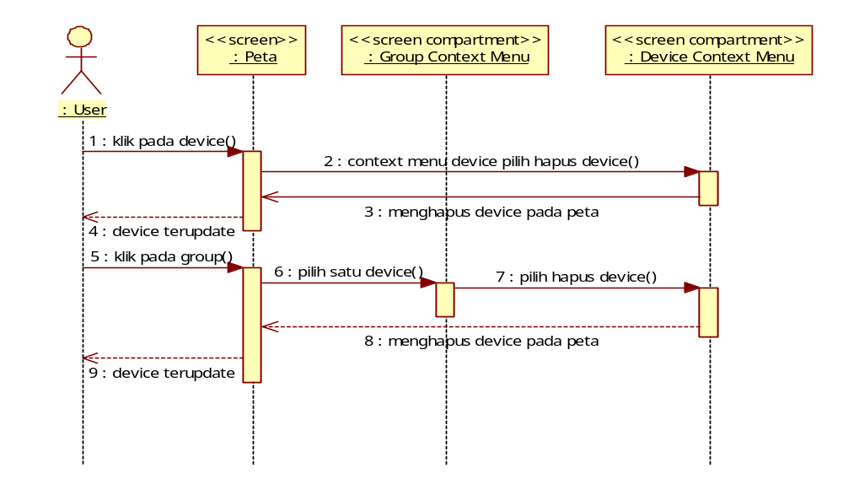

Use Case Mengatur Level Zoom Peta

Identifikasi Screen, Compartement Screen, dan Form
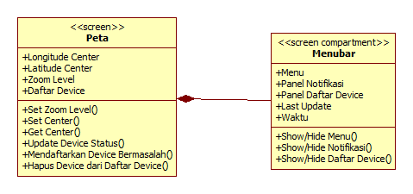

Storyboard
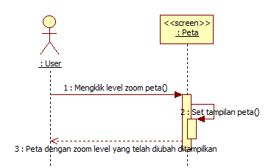

Use Case Menampilkan Informasi Group

Identifikasi Screen, Compartement Screen, dan Form
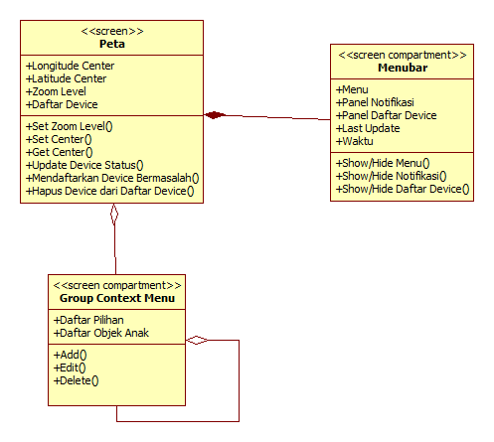

Storyboard
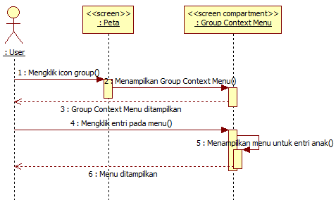

Use Case Menampilkan Informasi Device

Identifikasi Screen, Compartement Screen, dan Form
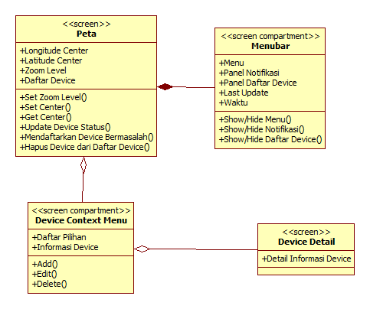

Storyboard
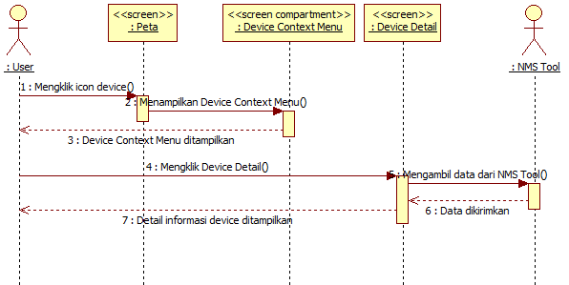

Use Case Menampilkan Daftar Group dan Device

Identifikasi Screen, Compartement Screen, dan Form
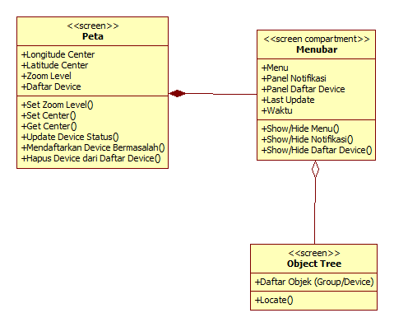

Storyboard

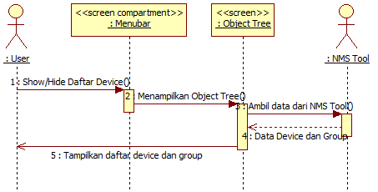

Use Case Menampilkan Lokasi Group atau Device

Identifikasi Screen, Compartement Screen, dan Form
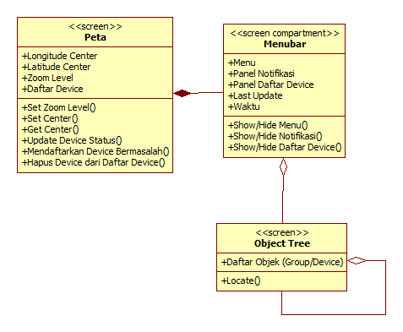

Storyboard 1
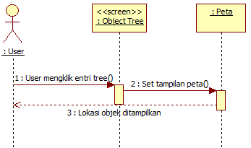

Storyboard 2
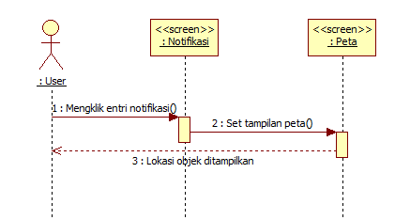

Storyboard 3
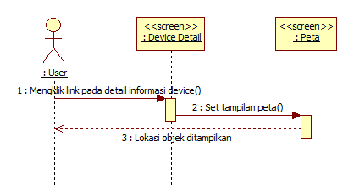

Navigational Path

Navigational Path Use Case Login

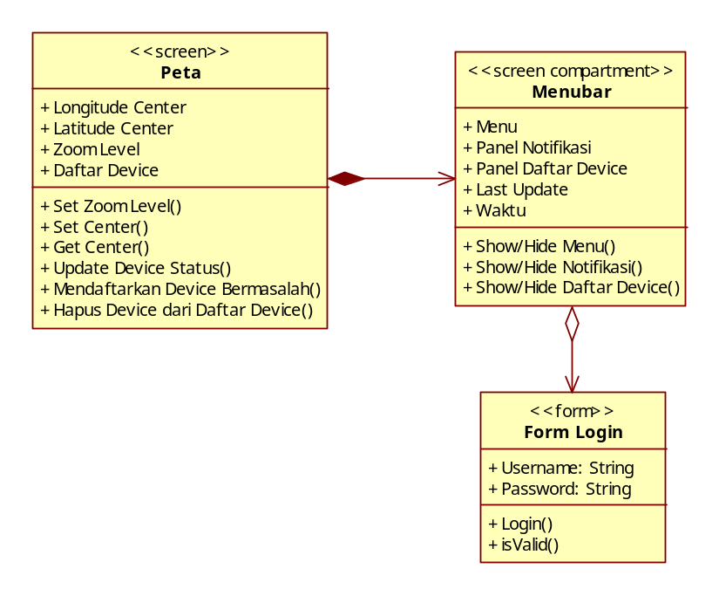

Navigational Path Use Case Menambah Group
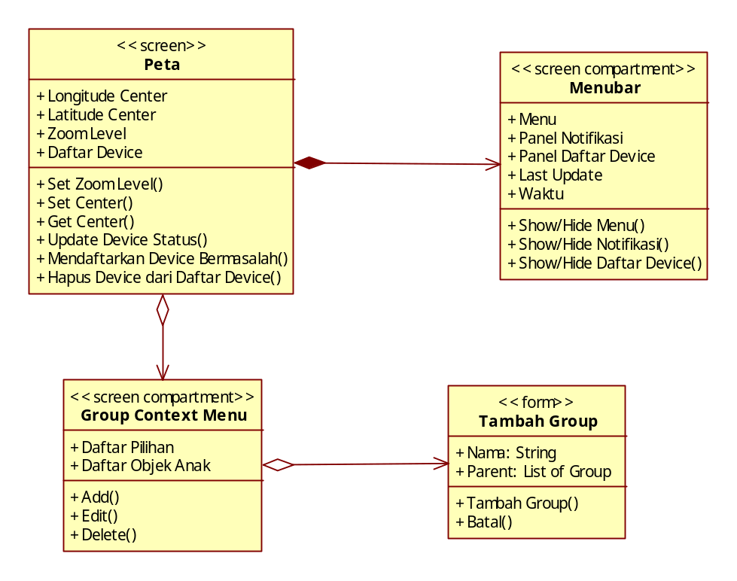

Navigational Path Use Case Mengubah Group
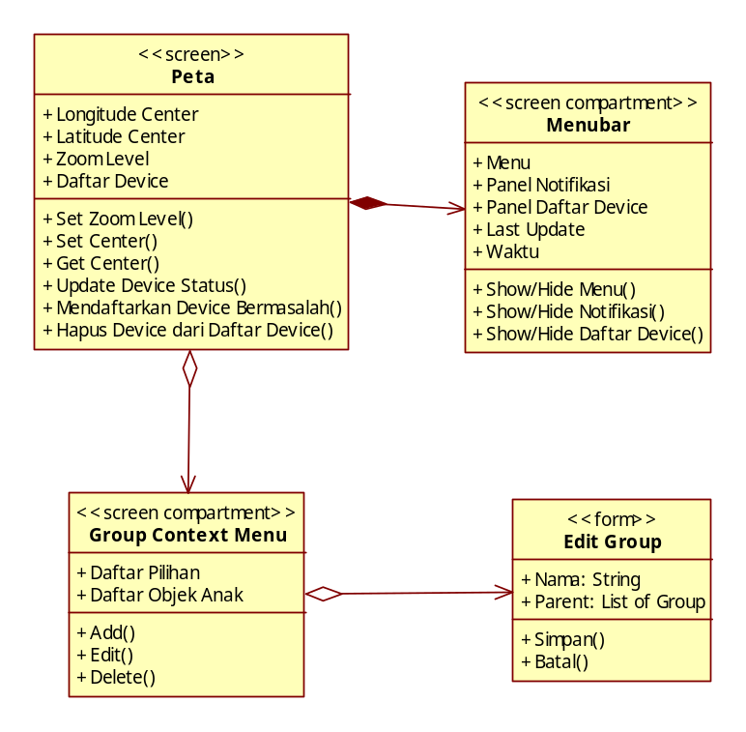

Navigational Path Use Case Memilih Koordinat Posisi Group/Device

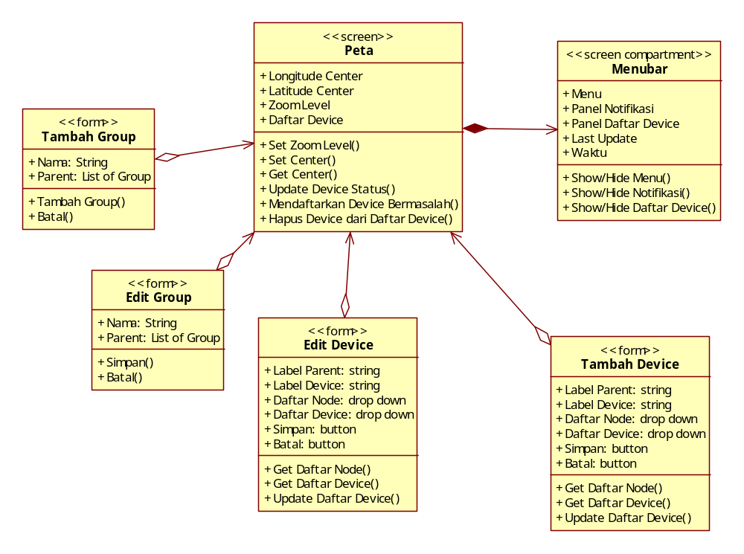

Navigational Path Use Case Menghapus Group

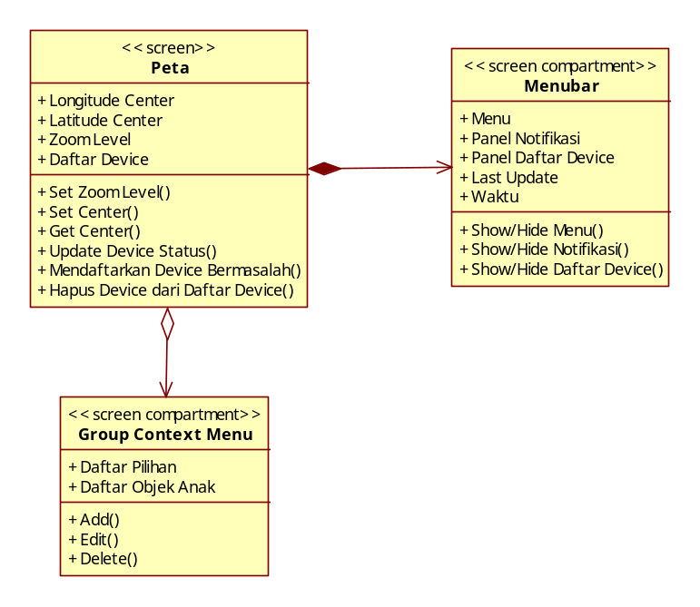

Navigational Path Use Case Menampilkan Daftar Device bermasalah

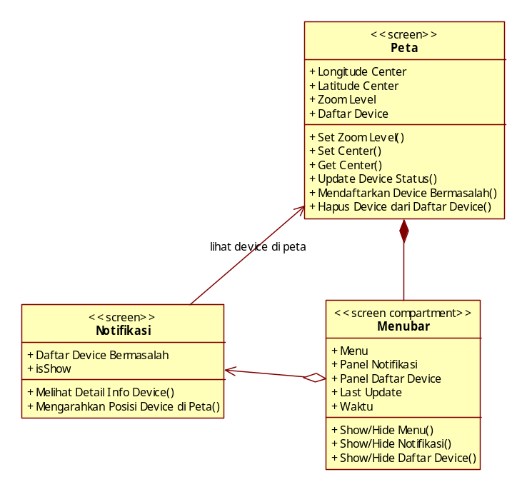

Navigational Path Use Case Menambah Device
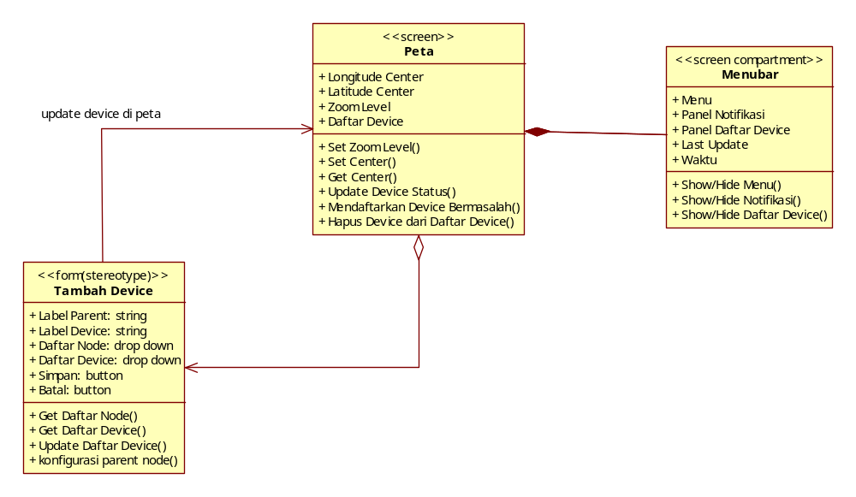

Navigational Path Use Case Mengedit Device

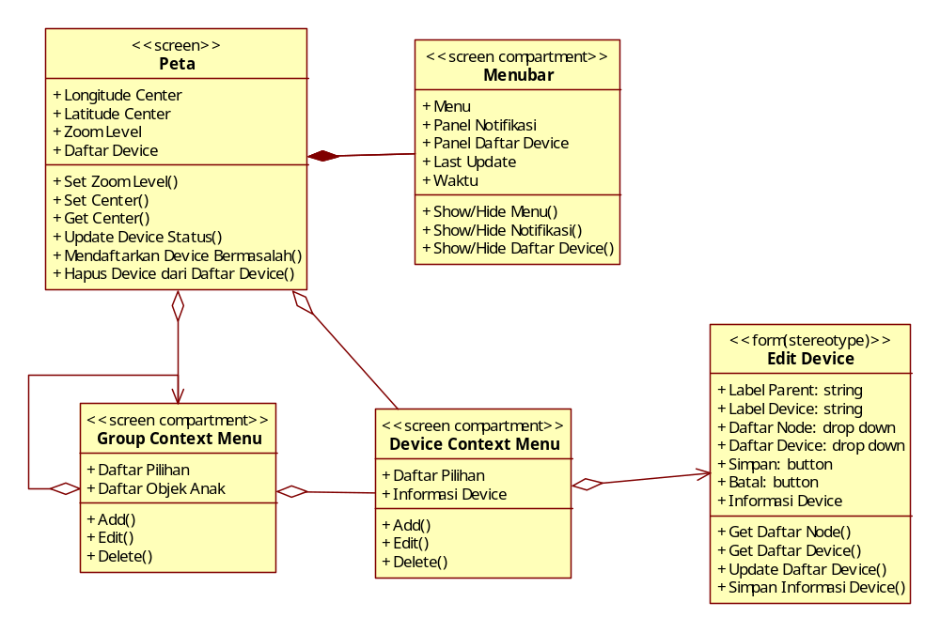

Navigational Path Use Case Menghapus Device

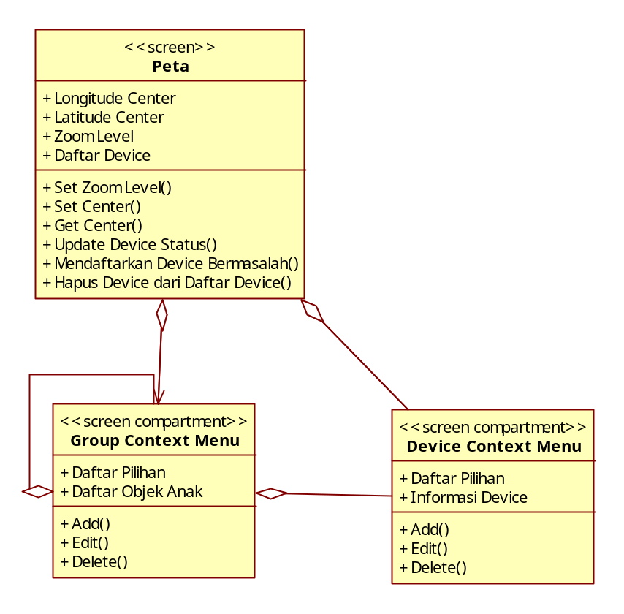

Navigational Path Use Case Mengatur Level Zoom Peta

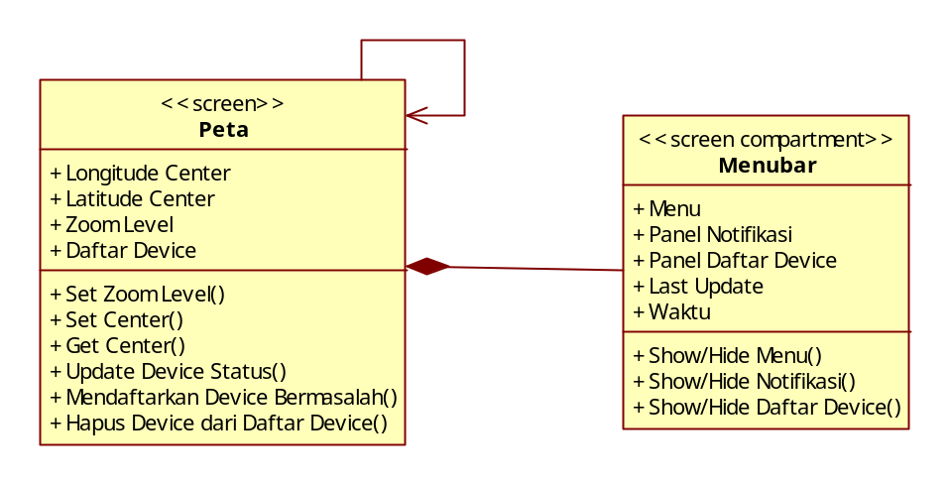

Navigational Path Use Case Menampilkan Informasi Group
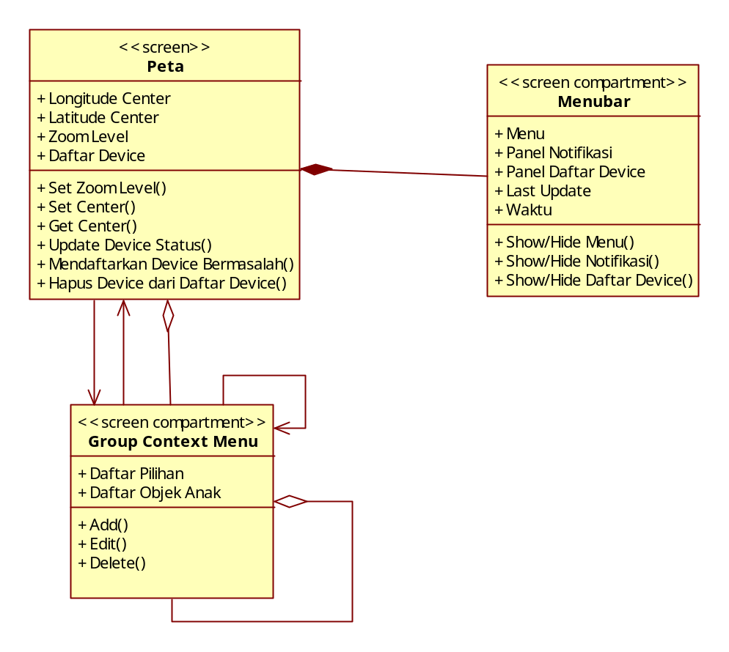

Navigational Path Use Case Menampilkan Informasi Device
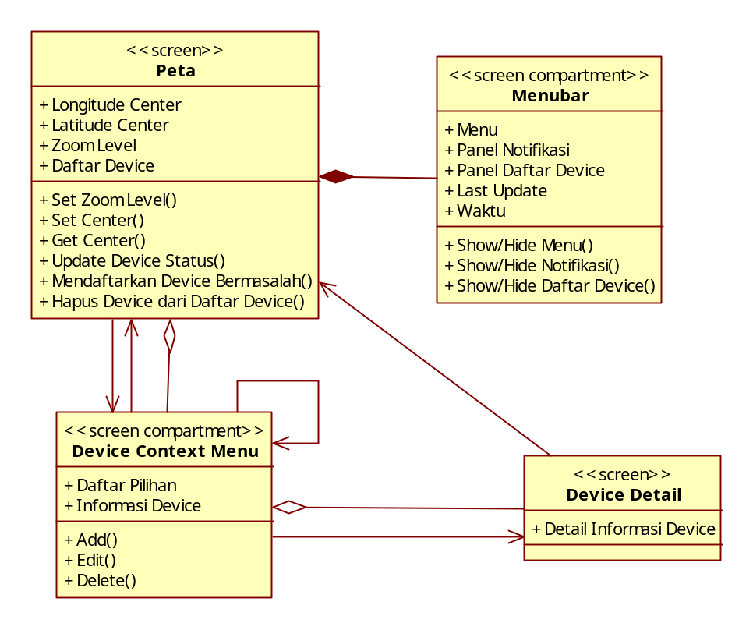

Navigational Path Use Case Menampilkan Daftar Group dan Device
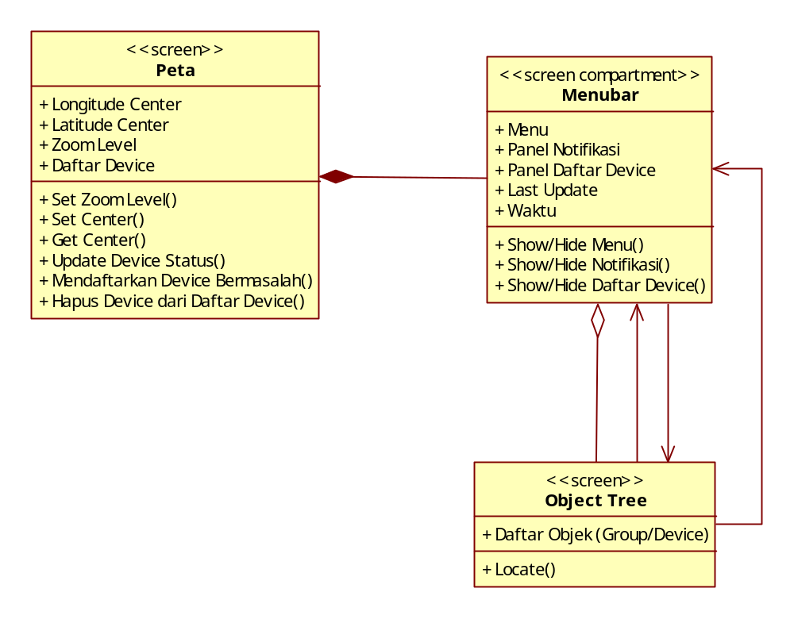

Navigational Path Use Case Menampilkan Lokasi Group dan Device

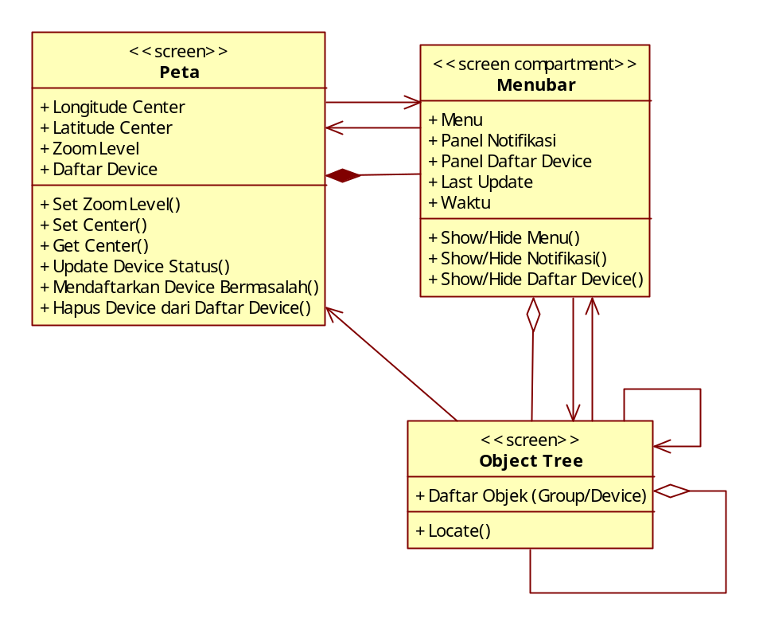

Model Analisis

Realisasi Use Case Tahap Analisis

Use Case Login

Identifikasi Kelas Analisis

No | Nama Kelas | Jenis Kelas  (Interface, Control, Entity)
1 | HalamanPeta | Interface
2 | LoginControl | Control
3 | AdminAccount | Entity

Sequence Diagram

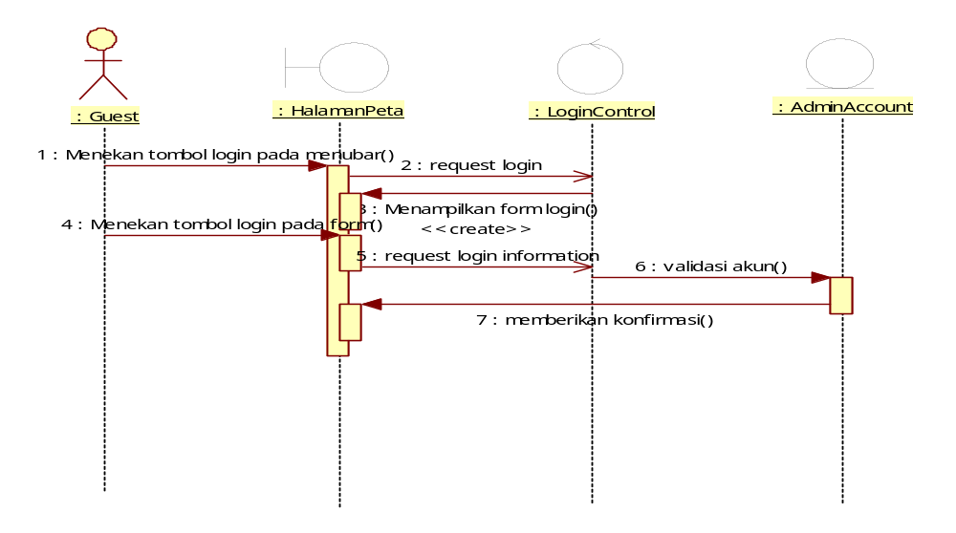

Diagram Kelas Analisis
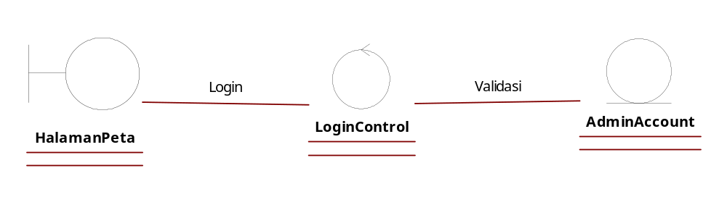

Use Case Menambah Group

Identifikasi Kelas Analisis

No | Nama Kelas | Jenis Kelas  (Interface, Control, Entity)
1 | HalamanPeta | Interface
2 | GroupControl | Control
3 | Group | Entity

Sequence Diagram
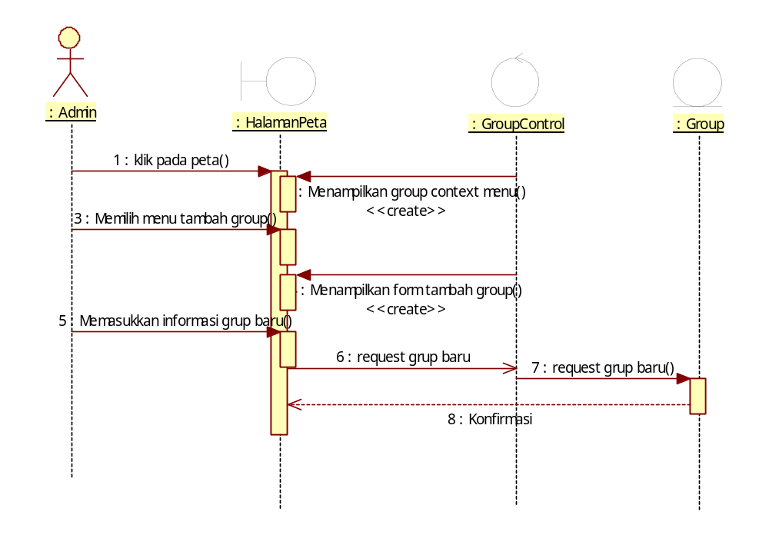

Diagram Kelas Analisis
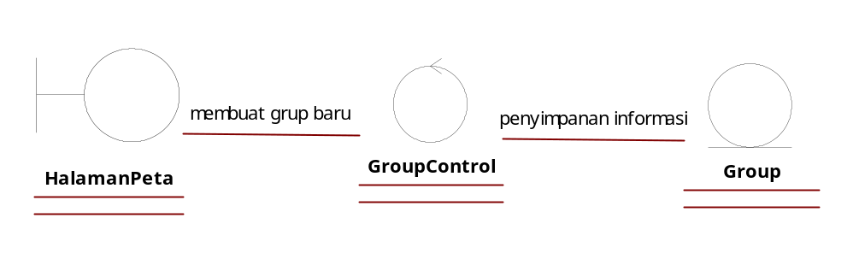

Use Case Mengubah Group

Identifikasi Kelas Analisis

No | Nama Kelas | Jenis Kelas  (Interface, Control, Entity)
1 | HalamanPeta | Interface
2 | GroupControl | Control
3 | Group | Entity

Sequence Diagram
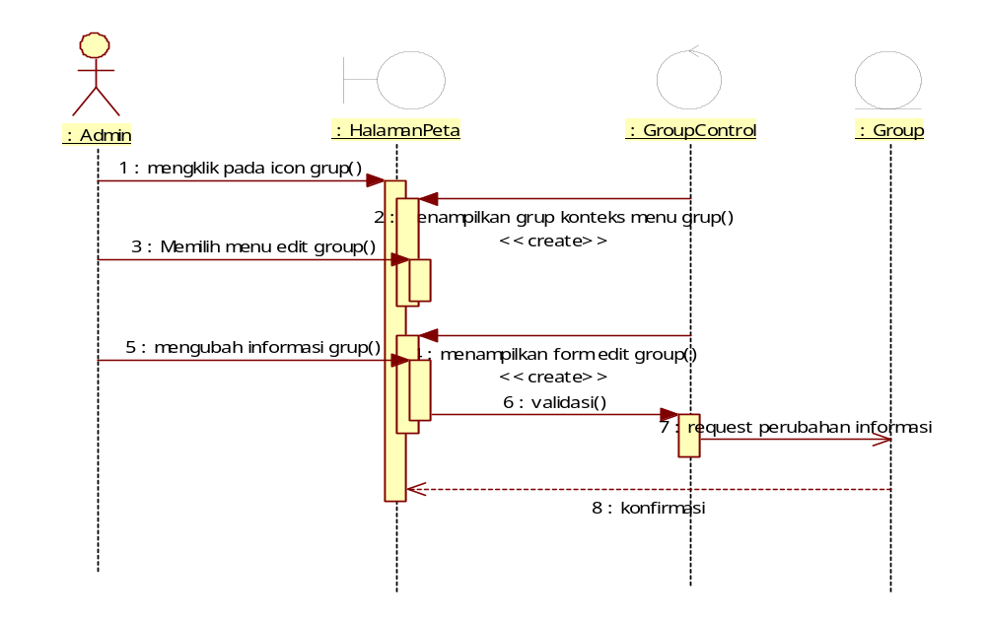

Diagram Kelas Analisis
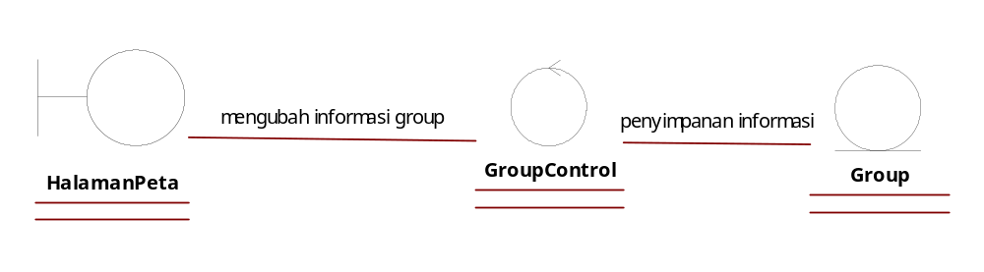

Use Case Memilih Koordinat Posisi Group/Device

Identifikasi Kelas Analisis

No | Nama Kelas | Jenis Kelas  (Interface, Control, Entity)
1 | HalamanPeta | Interface
2 | MapControl | Control
3 | GroupControl | Control
4 | DeviceControl | Control

Sequence Diagram (Group)
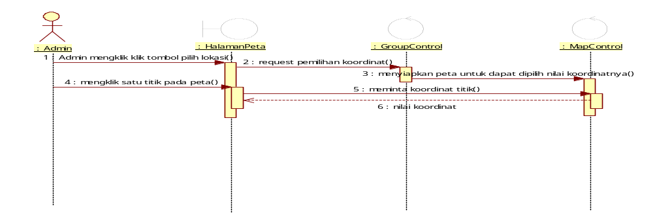

Sequence Diagram (Device)
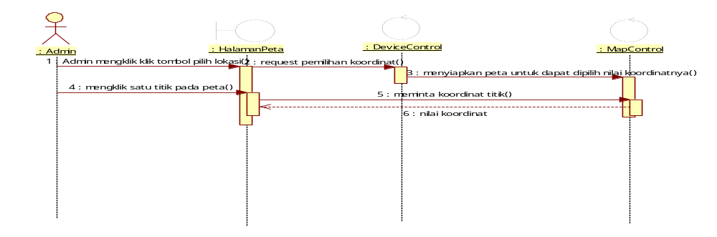

Diagram Kelas Analisis
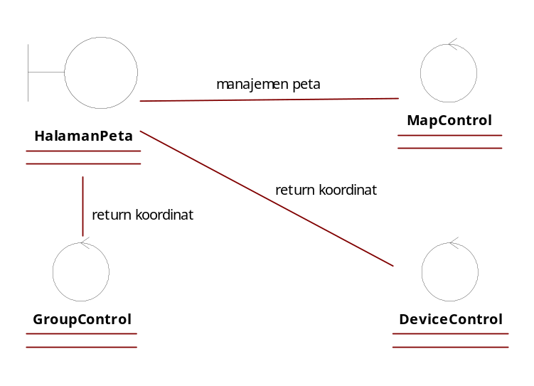

Use Case Menghapus Group

Identifikasi Kelas Analisis

No | Nama Kelas | Jenis Kelas  (Interface, Control, Entity)
1 | HalamanPeta | Interface
2 | GroupControl | Control
3 | DeviceControl | Control
4 | Group | Entity
5 | Device | Entity

Sequence Diagram
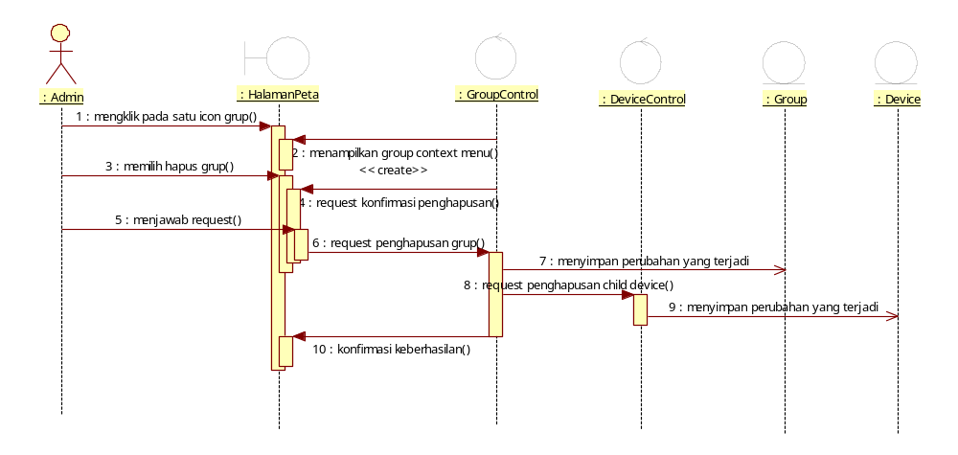

Diagram Kelas Analisis
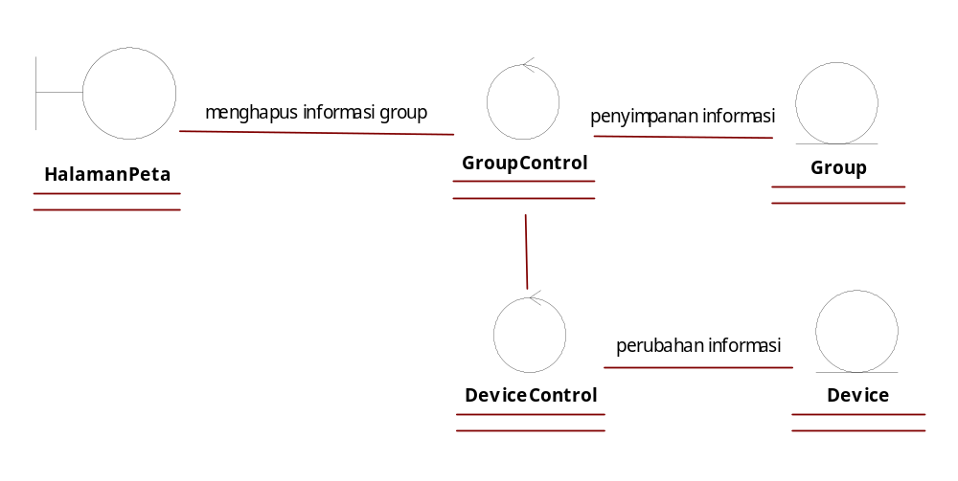

Use Case Menampilkan Daftar Device Bermasalah

Identifikasi Kelas Analisis

No | Nama Kelas | Jenis Kelas  (Interface, Control, Entity)
1 | HalamanPeta | Interface
2 | DeviceControl | Control
3 | Device | Entity

Sequence Diagram
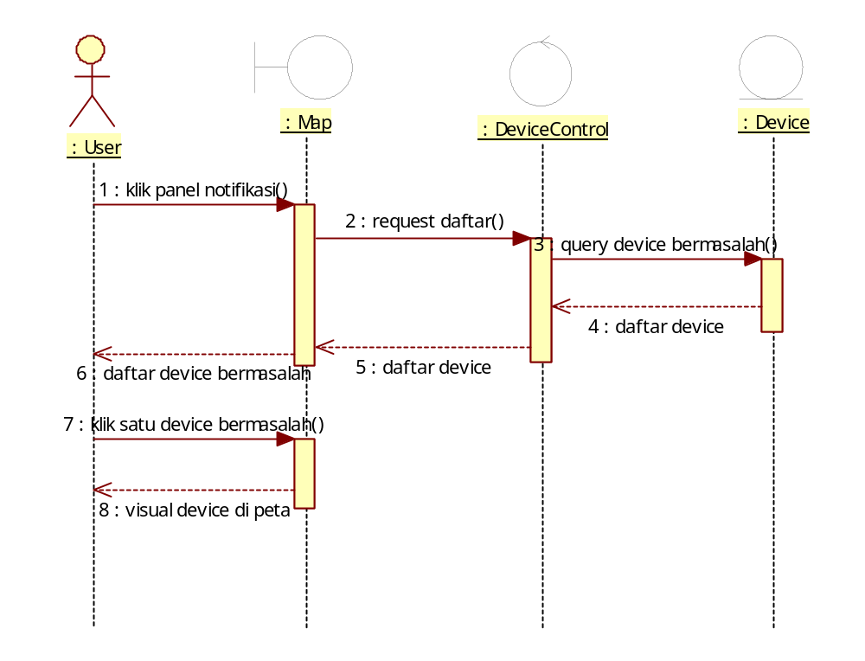

Diagram Kelas Analisis
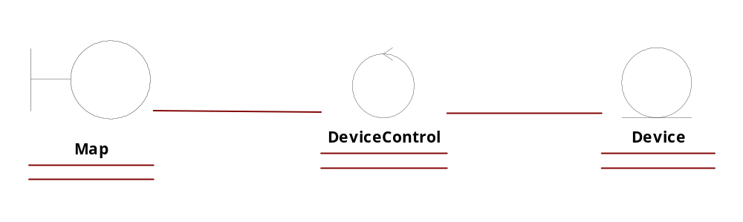

Use Case Menambah Device

Identifikasi Kelas Analisis

No | Nama Kelas | Jenis Kelas  (Interface, Control, Entity)
1 | HalamanPeta | Interface
2 | GroupControl | Control
3 | DeviceControl | Control
4 | Group | Entity
5 | Device | Entity

Sequence Diagram
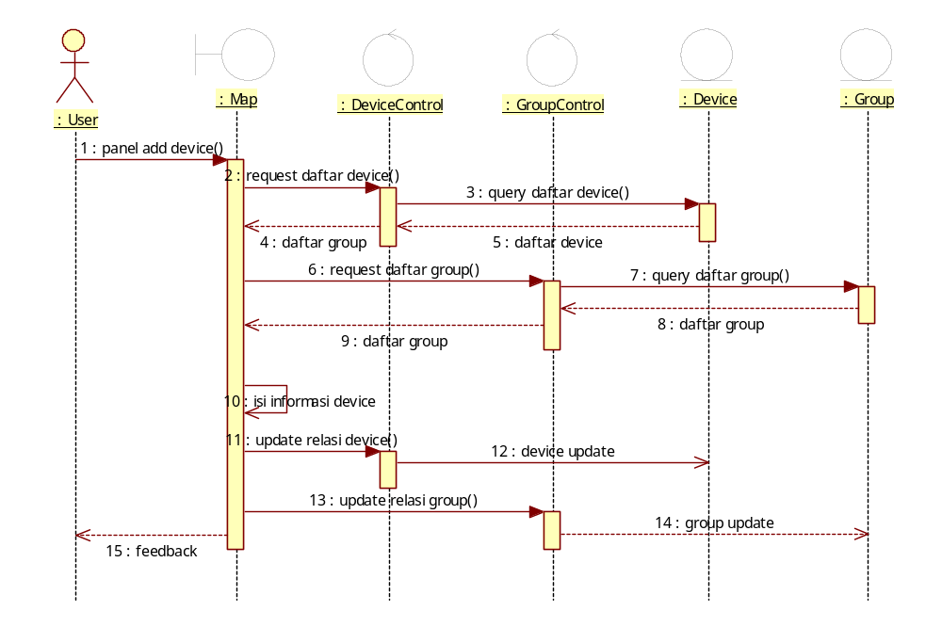

Diagram Kelas Analisis
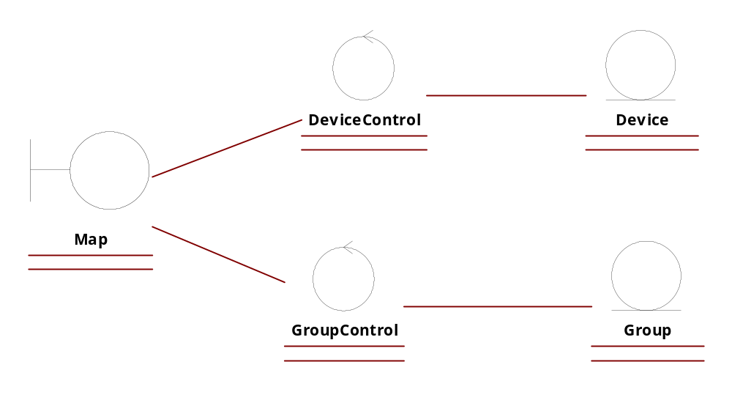

Use Case Mengedit Device

Identifikasi Kelas Analisis

No | Nama Kelas | Jenis Kelas  (Interface, Control, Entity)
1 | HalamanPeta | Interface
2 | GroupControl | Control
3 | DeviceControl | Control
4 | Group | Entity
5 | Device | Entity

Sequence Diagram
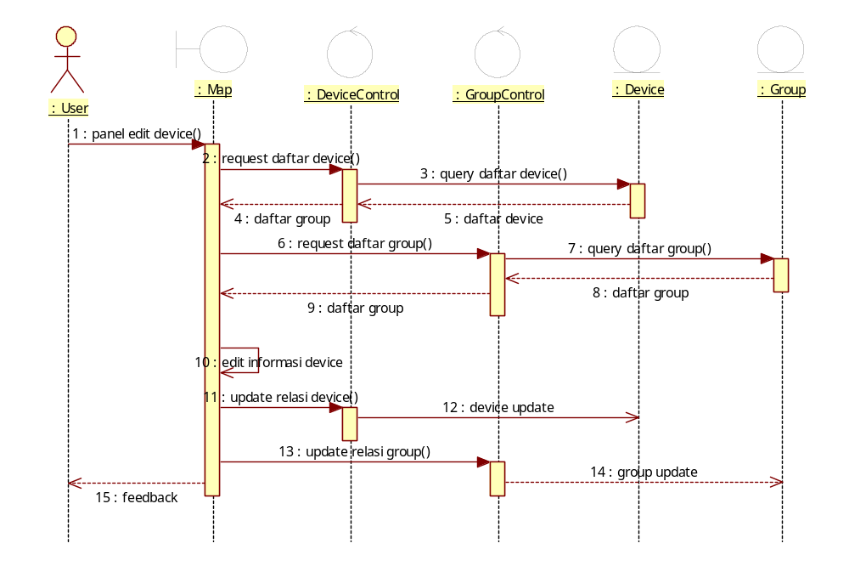

Diagram Kelas Analisis
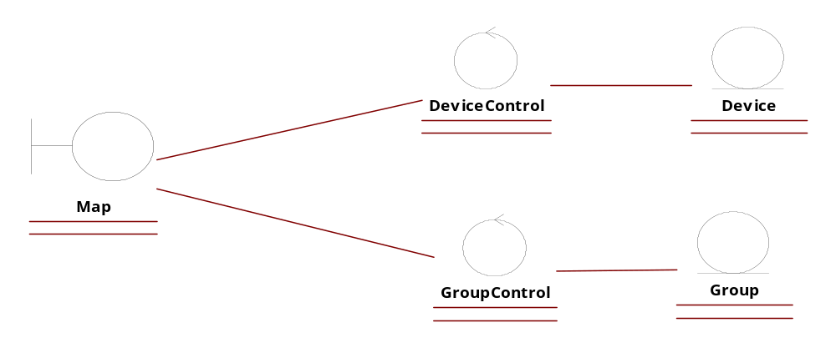

Use Case Menghapus Device

Identifikasi Kelas Analisis

No | Nama Kelas | Jenis Kelas  (Interface, Control, Entity)
1 | HalamanPeta | Interface
2 | GroupControl | Control
3 | DeviceControl | Control
4 | Group | Entity
5 | Device | Entity

Sequence Diagram
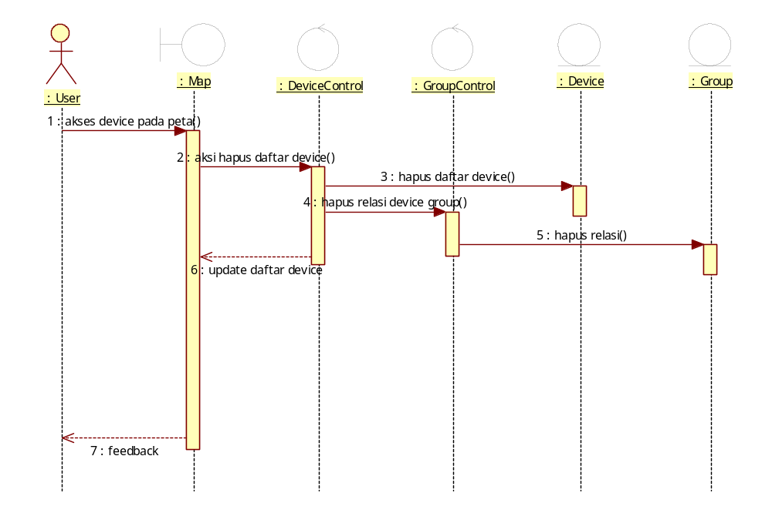

Diagram Kelas Analisis
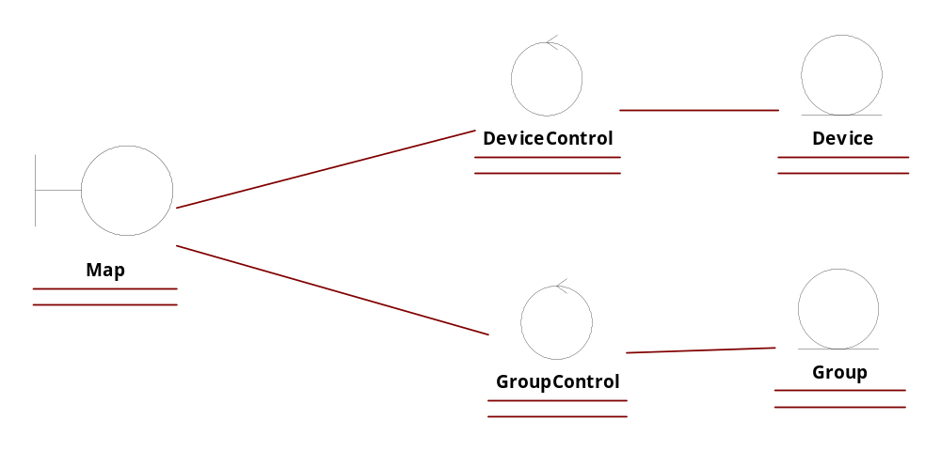

Use Case Mengatur Level Zoom Peta

Identifikasi Kelas Analisis

No | Nama Kelas | Jenis Kelas  (Interface, Control, Entity)
1 | HalamanPeta | Interface
2 | MapControl | Control

Sequence Diagram
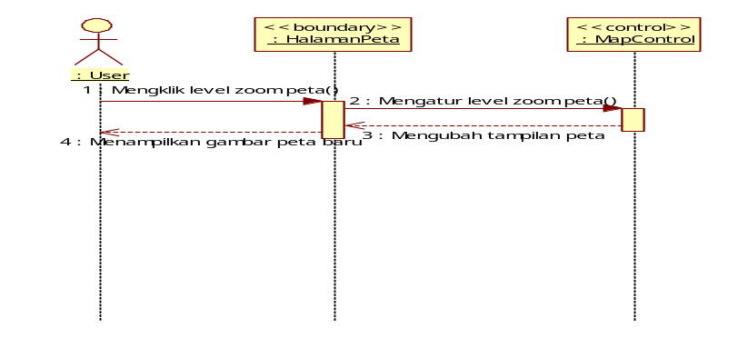

Diagram Kelas Analisis
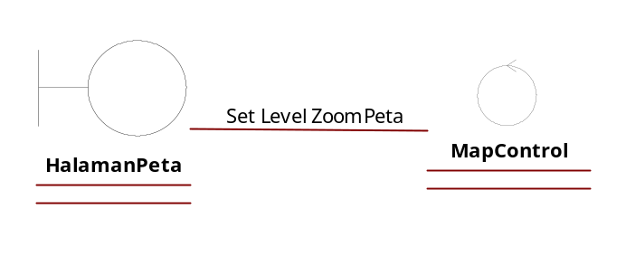

Use Case Menampilkan Informasi Group

Identifikasi Kelas Analisis

No | Nama Kelas | Jenis Kelas  (Interface, Control, Entity)
1 | HalamanPeta | Interface
2 | GroupControl | Control
3 | Group | Entity

Sequence Diagram
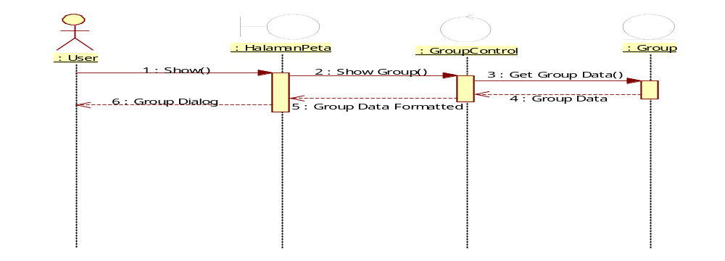

Diagram Kelas Analisis
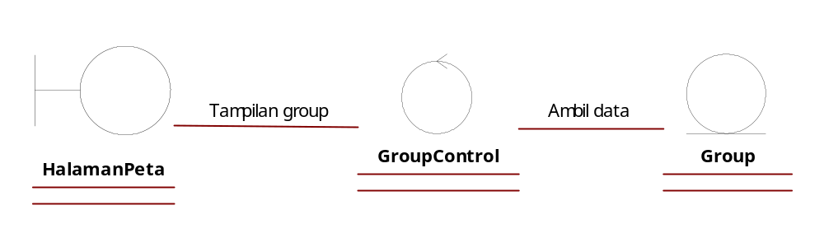

Use Case Menampilkan Informasi Device

Identifikasi Kelas Analisis

No | Nama Kelas | Jenis Kelas  (Interface, Control, Entity)
1 | HalamanPeta | Interface
2 | DeviceControl | Control
3 | Device | Entity

Sequence Diagram
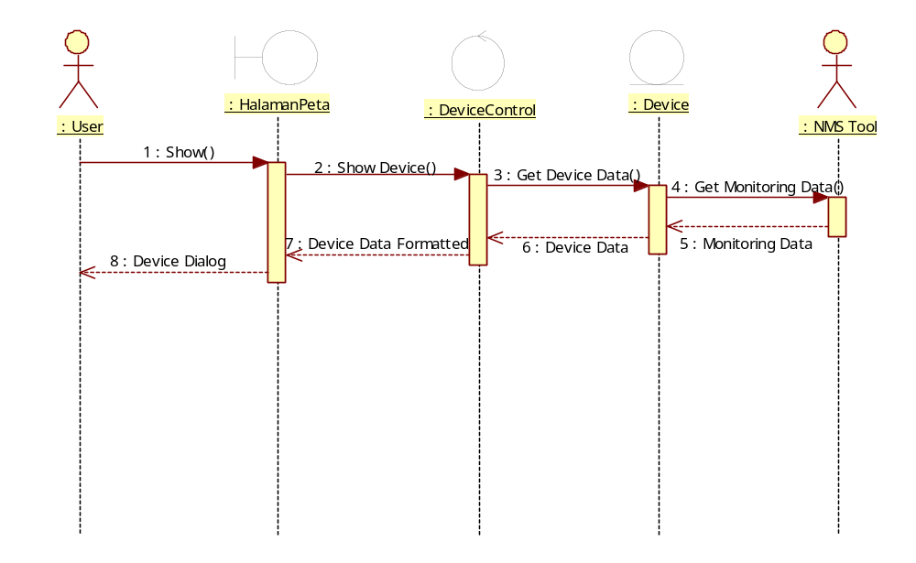

Diagram Kelas Analisis
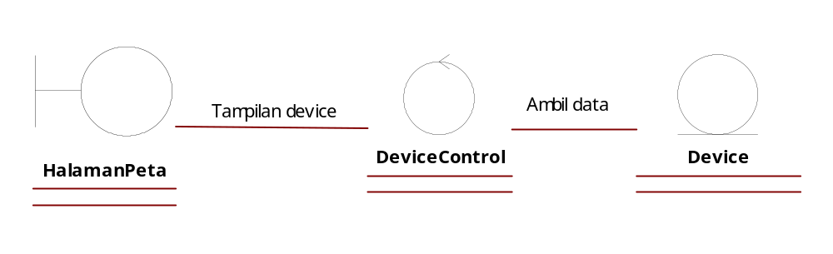

Use Case Menampilkan Daftar Group dan Device

Identifikasi Kelas Analisis

No | Nama Kelas | Jenis Kelas  (Interface, Control, Entity)
1 | HalamanPeta | Interface
2 | GroupControl | Control
3 | DeviceControl | Control
4 | Group | Entity
5 | Device | Entity

Sequence Diagram
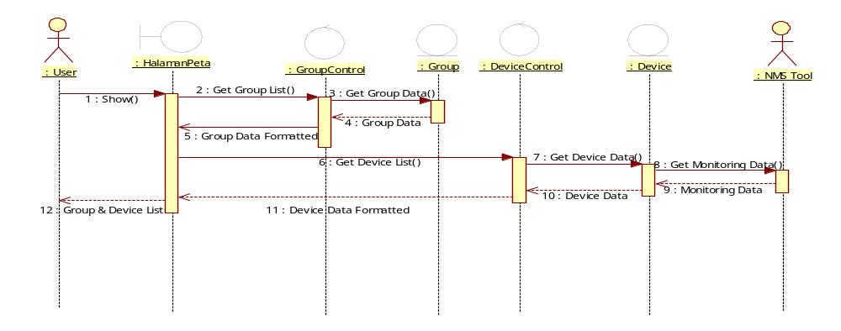

Diagram Kelas Analisis
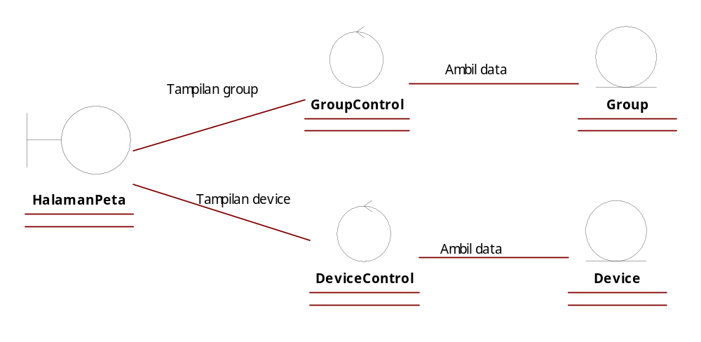

Use Case Menampilkan Lokasi Group dan Device

Identifikasi Kelas Analisis

No | Nama Kelas | Jenis Kelas  (Interface, Control, Entity)
1 | HalamanPeta | Interface
2 | GroupControl | Control
3 | DeviceControl | Control
4 | MapControl | Control
5 | Group | Entity
6 | Device | Entity

Sequence Diagram Alternatif 1
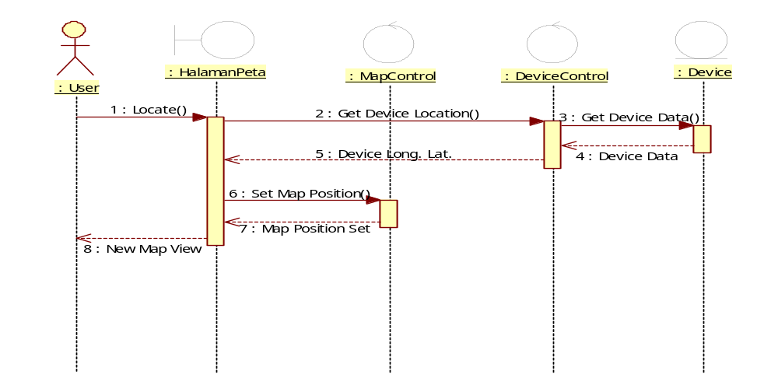

Sequence Diagram Alternatif 2
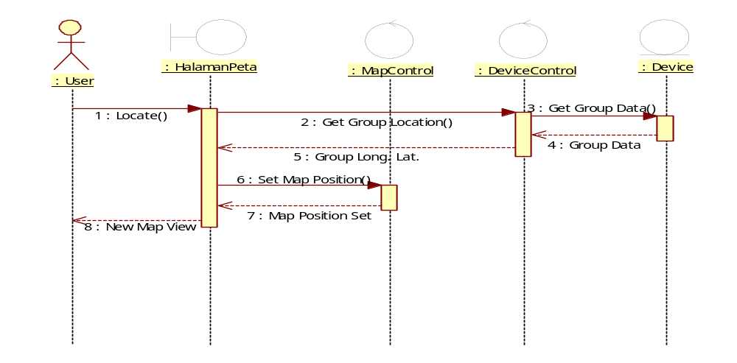

Diagram Kelas Analisis

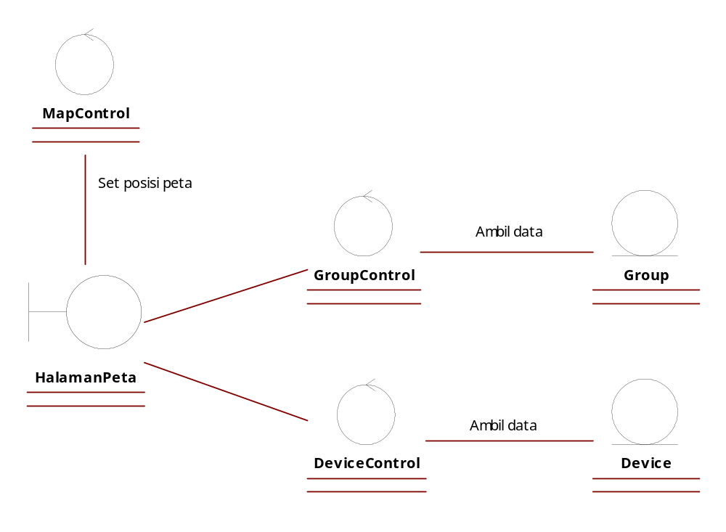

Diagram Kelas Keseluruhan
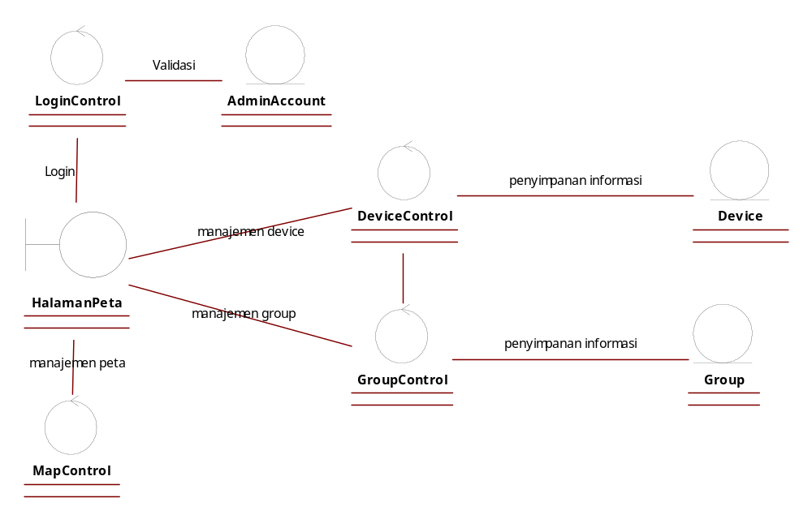

Pemetaan Model Analisis dan Model UX

Kelas Boundary | Model UX
HalamanPeta | Peta  Menubar  Group Context Menu  Device Context Menu  Tambah Group  Edit Group  Tambah Device  Edit Device  Notifikasi  Form Login

Model Perancangan

Realisasi Use Case Tahap Perancangan

Use Case Login

Identifikasi Elemen WAE - Logical View

No | Nama Elemen Lojik WAE | Stereotype
1 | MapView | Client Page
2 | MapController | Server Page
3 | AuthController | Server Page
4 | Login | HTML Form

Identifikasi Kelas Perancangan

No | Nama Kelas Perancangan | Nama Kelas Analisis Terkait
1 | AdminAccount | AdminAccount
2 | AuthController | LoginControl
3 | MapView | HalamanPeta

Sequence Diagram
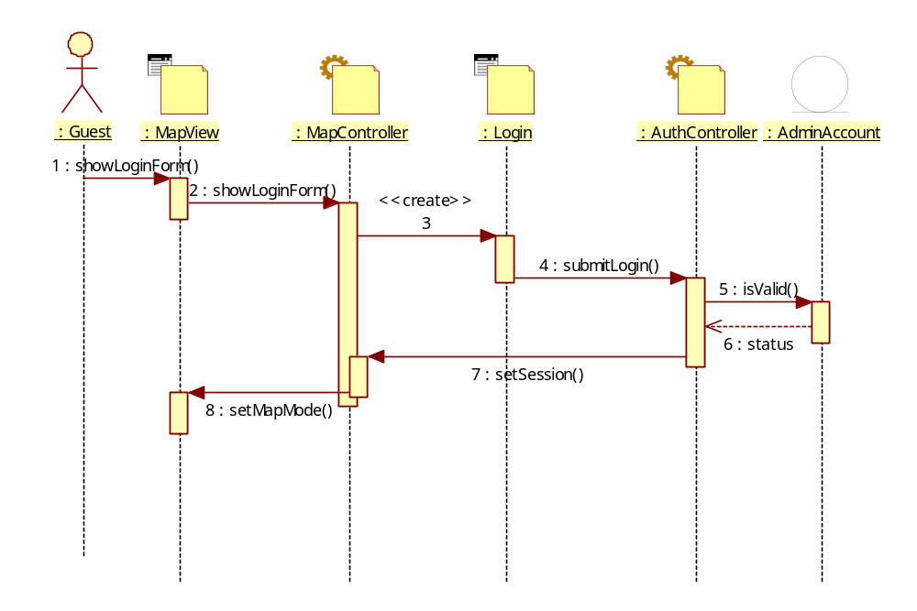

Diagram Kelas Perancangan
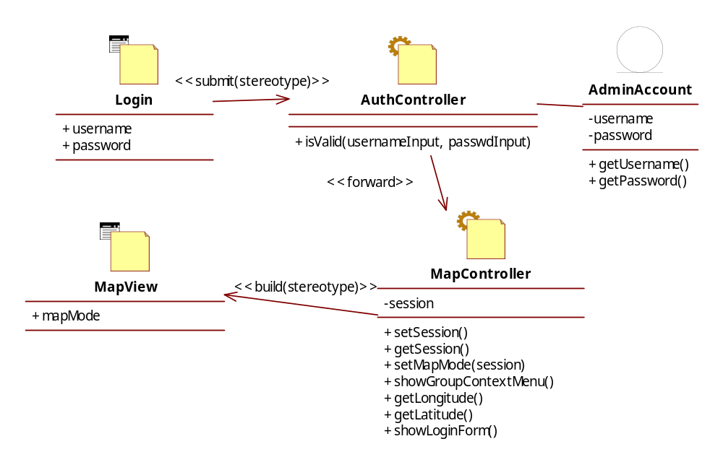

Identifikasi Elemen WAE Component View
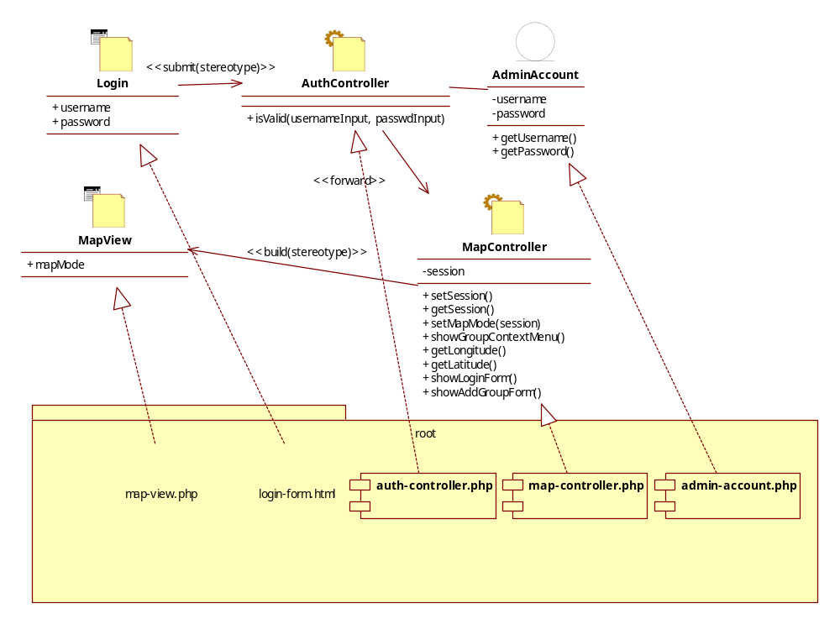

Nama Komponen | Elemen Logical View | Jenis
login-form.html | Login | Static Page
auth-controller.php | AuthController | Dynamic Page
admin-account.php | AdminAccount | Dynamic Page
map-view.php | MapView | Static Page
map-controller.php | MapController | Dynamic Page

Use Case Menambah Group

Identifikasi Elemen WAE - Logical View

No | Nama Elemen Lojik WAE | Stereotype
1 | MapView | Client Page
2 | AddGroup | HTML Form
3 | GroupController | Server Page
4 | MapController | Server Page

Identifikasi Kelas Perancangan

No | Nama Kelas Perancangan | Nama Kelas Analisis Terkait
1 | MapView | HalamanPeta
2 | GroupController | GroupControl
3 | Group | Group

Sequence Diagram
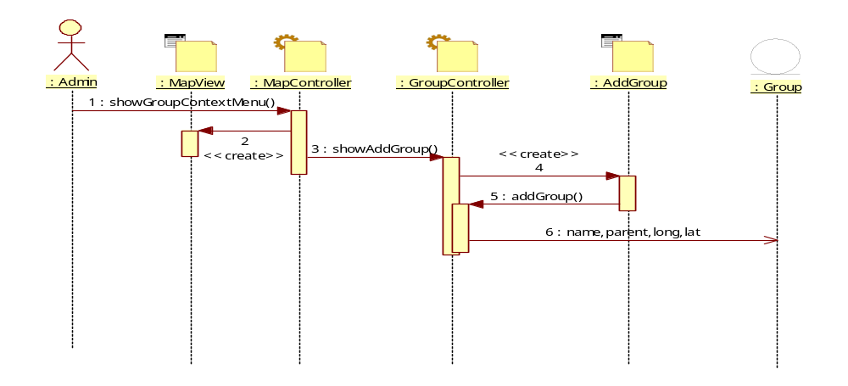

Diagram Kelas Perancangan
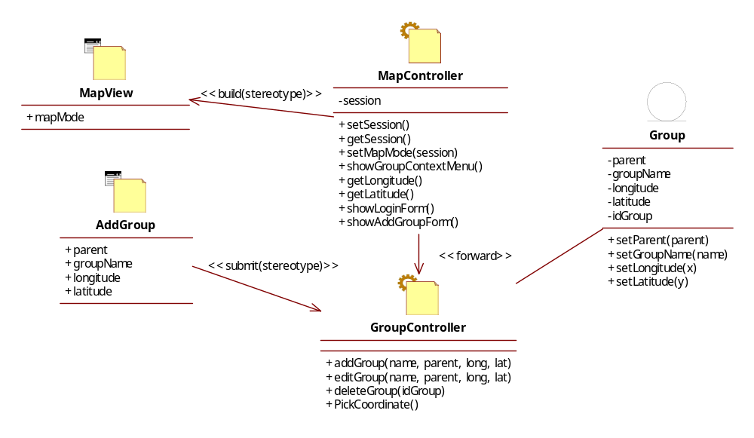

Identifikasi Elemen WAE Component View
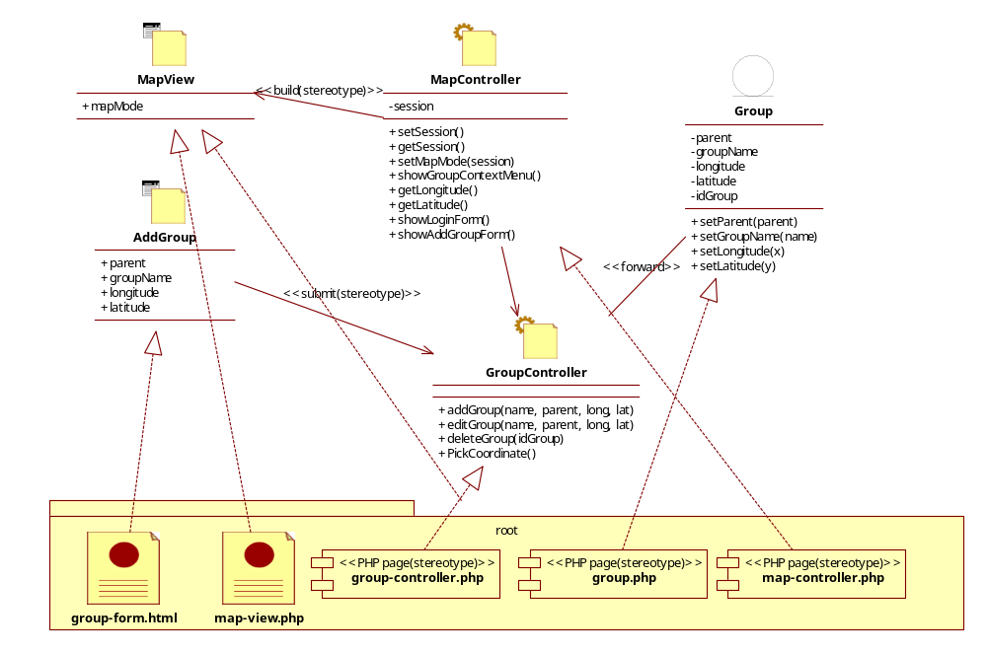

Nama Komponen | Elemen Logical View | Jenis
map-view.php | MapView | Static Page
group-form.html | AddGroup | Static Page
map-controller.php | MapController | Dynamic Page
group-controller.php | GroupController | Dynamic Page
group.php | Group | Entity

Use Case Mengubah Group

Identifikasi Elemen WAE - Logical View

No | Nama Elemen Lojik WAE | Stereotype
1 | MapView | Client Page
2 | EditGroup | HTML Form
3 | GroupController | Server Page

Identifikasi Kelas Perancangan

No | Nama Kelas Perancangan | Nama Kelas Analisis Terkait
1 | MapView | HalamanPeta
2 | GroupController | GroupControl
3 | Group | Group

Sequence Diagram
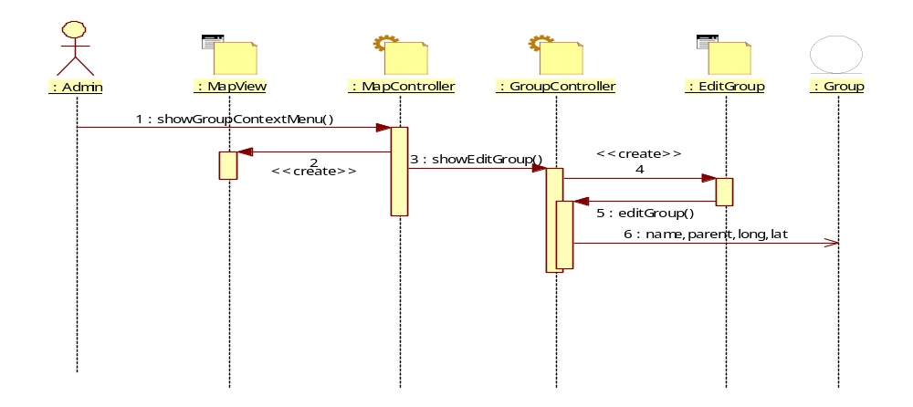

Diagram Kelas Perancangan
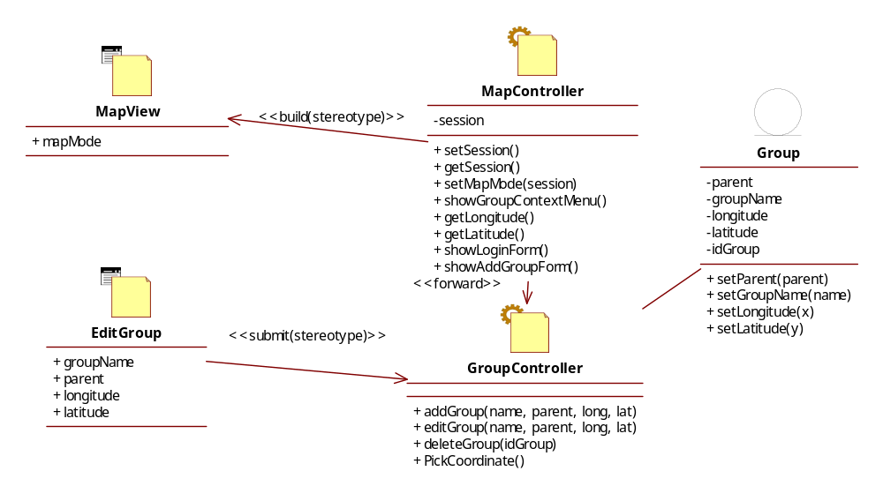

Identifikasi Elemen WAE Component View
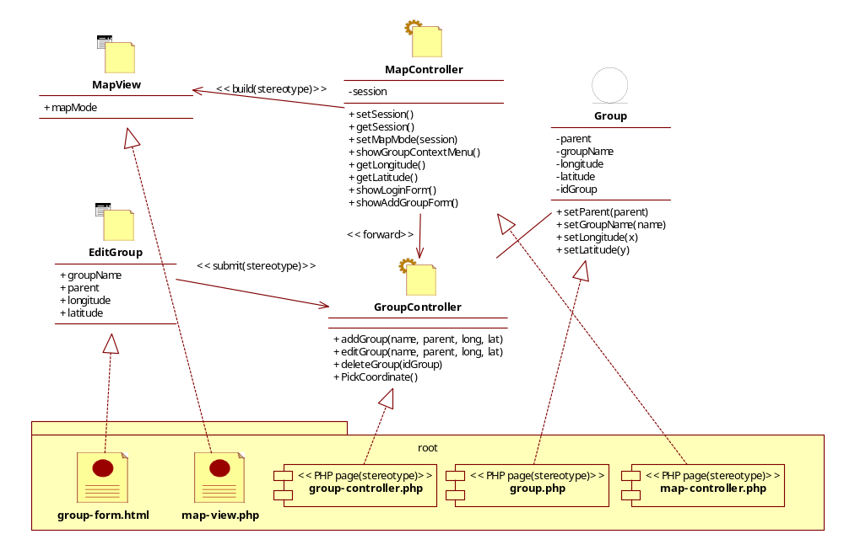
Nama Komponen | Elemen Logical View | Jenis
map-view.php | MapView | Static Page
group-form.html | EditGroup | Static Page
map-controller.php | MapController | Dynamic Page
group-controller.php | GroupController | Dynamic Page
group.php | Group | Entity

Use Case Memilih Koordinat Posisi Group

Identifikasi Elemen WAE - Logical View

No | Nama Elemen Lojik WAE | Stereotype
1 | MapView | Client Page
2 | EditGroup | HTML Form
3 | GroupControl | Server Page
4 | MapControl | ServerPage

Identifikasi Kelas Perancangan

No | Nama Kelas Perancangan | Nama Kelas Analisis Terkait
1 | MapView | HalamanPeta
2 | MapController | MapControl
3 | GroupController | Group Control
4 | DeviceController | Device Control

Sequence Diagram (via tambah/edit group)
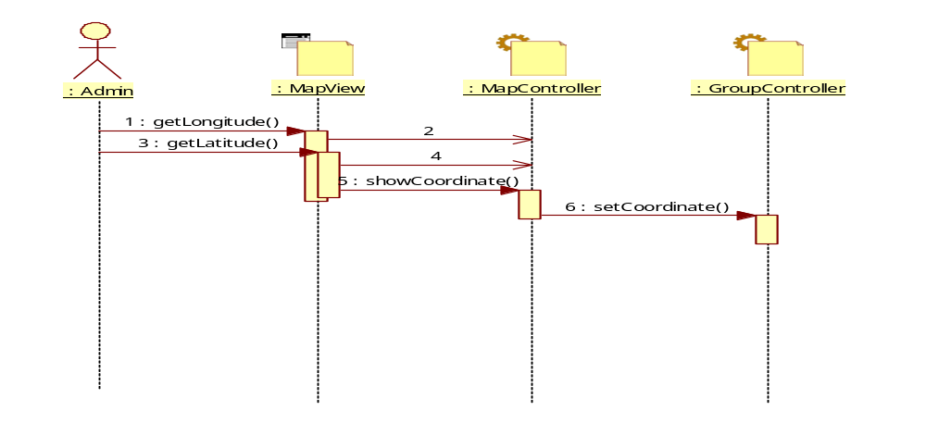

Sequence Diagram (via add/edit device)

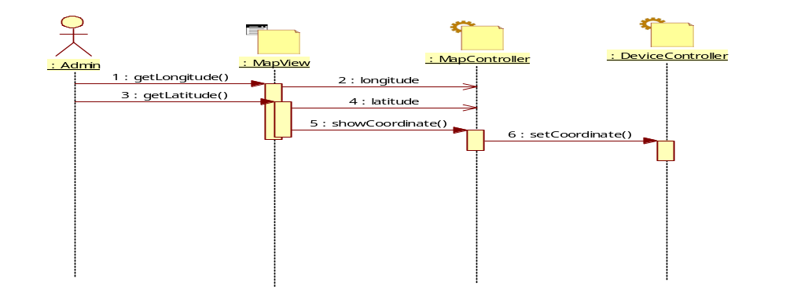

Diagram Kelas Perancangan
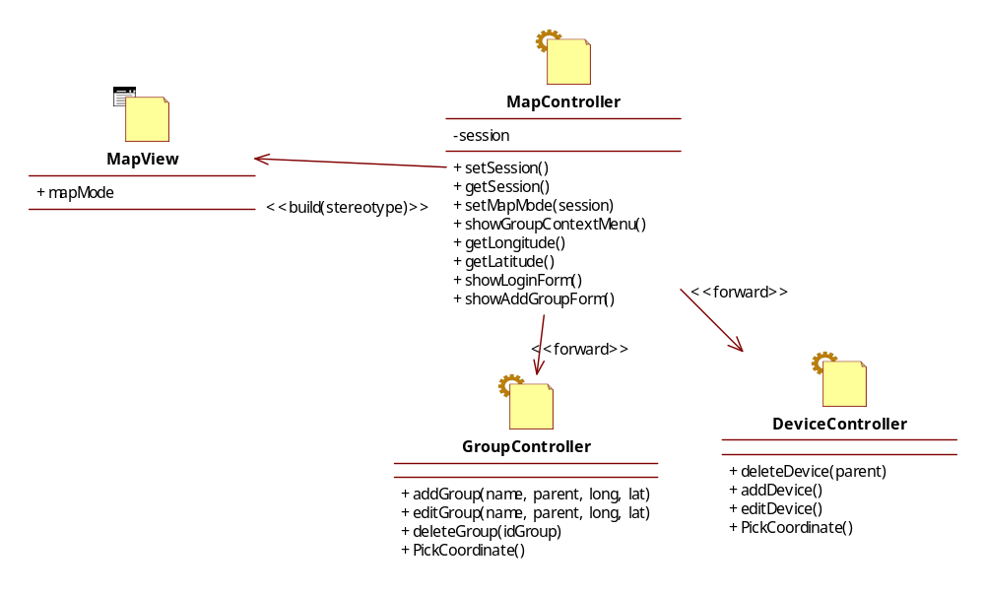

Identifikasi Elemen WAE Component View
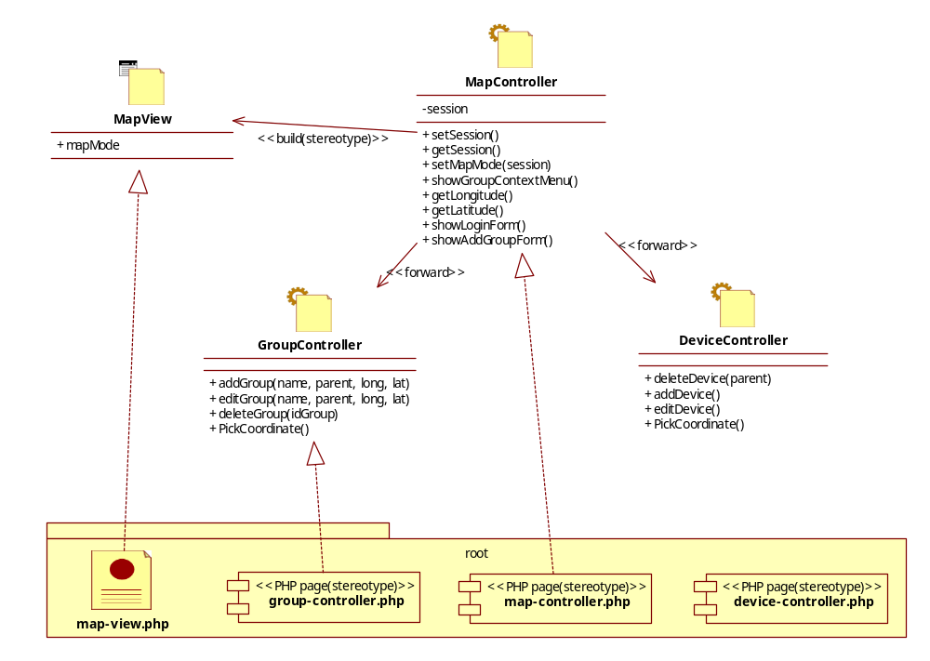
Nama Komponen | Elemen Logical View | Jenis
map-view.php | MapView | Static Page
map-controller.php | MapController | Dynamic Page
group-controller.php | GroupController | Dynamic Page
device-controller.php | Device Controller | Dynamic Page

Use Case Menghapus Group

Identifikasi Elemen WAE - Logical View

No | Nama Elemen Lojik WAE | Stereotype
1 | Map View | Client Page
2 | GroupController | Server Page
3 | DeviceController | Server Page

Identifikasi Kelas Perancangan

No | Nama Kelas Perancangan | Nama Kelas Analisis Terkait
1 | MapView | HalamanPeta
2 | GroupController | GroupControl
3 | DeviceController | DeviceControl
4 | Group | Group
5 | Device | Device

Sequence Diagram
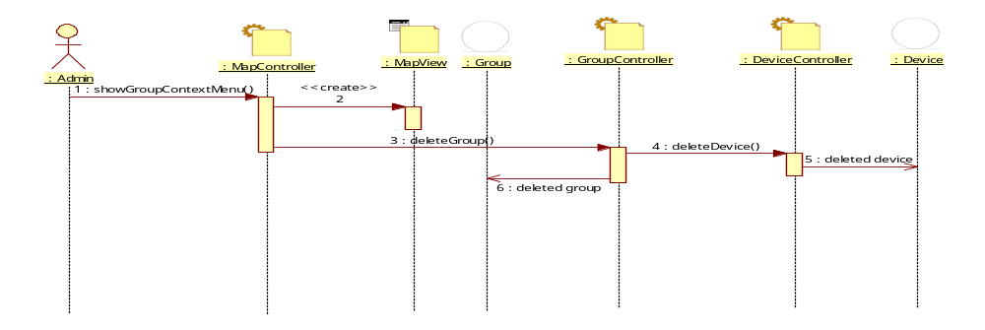

Diagram Kelas Perancangan
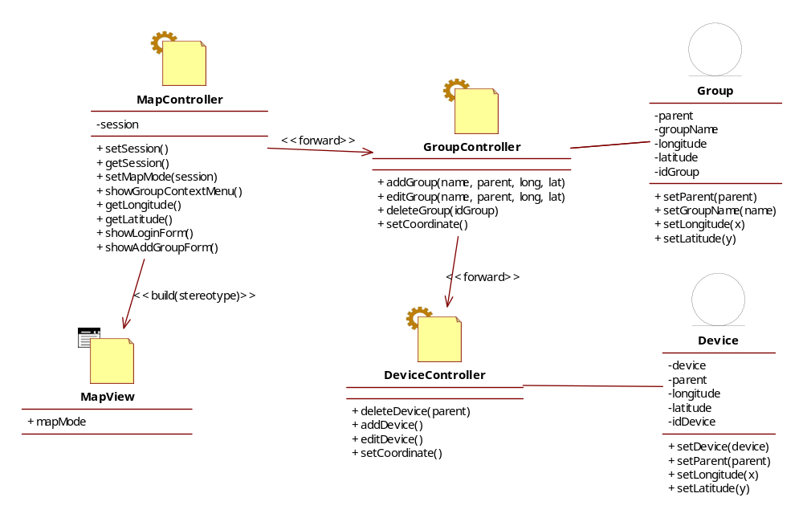

Identifikasi Elemen WAE Component View
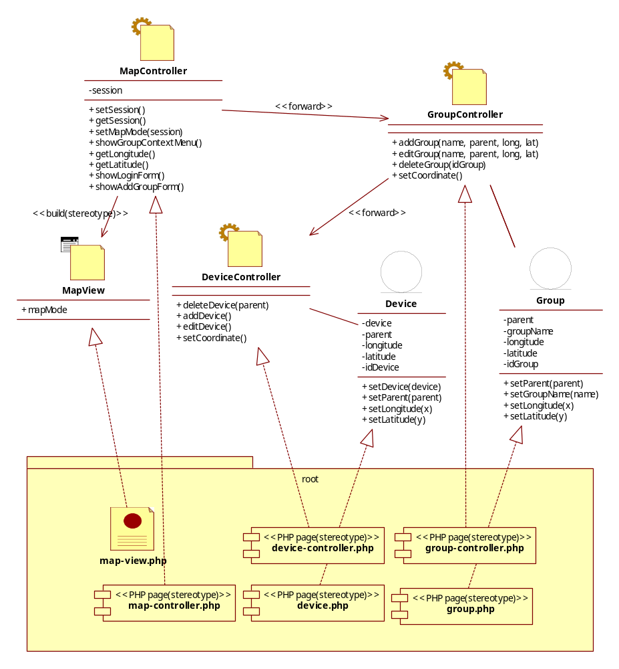

Nama Komponen | Elemen Logical View | Jenis
map-view.php | MapView | Static Page
map-controller.php | MapController | Dynamic Page
device-controller.php | DeviceController | Dynamic Page
group-controller.php | GroupController | Dynamic Page
device.php | Device | Entity
group.php | Group | Entity

Use Case Menampilkan Daftar Device Bermasalah

Identifikasi Elemen WAE - Logical View

No | Nama Elemen Lojik WAE | Stereotype
1 | MapView | Client Page
2 | MapController | Server Page
3 | DeviceController | Server Page
4 | NotificationController | Server Page

Identifikasi Kelas Perancangan

No | Nama Kelas Perancangan | Nama Kelas Analisis Terkait
1 | MapView | Map
2 | MapController | Map
3 | DeviceController | DeviceControl
4 | NotificationController | DeviceControl
5 | Device | Device

Sequence Diagram
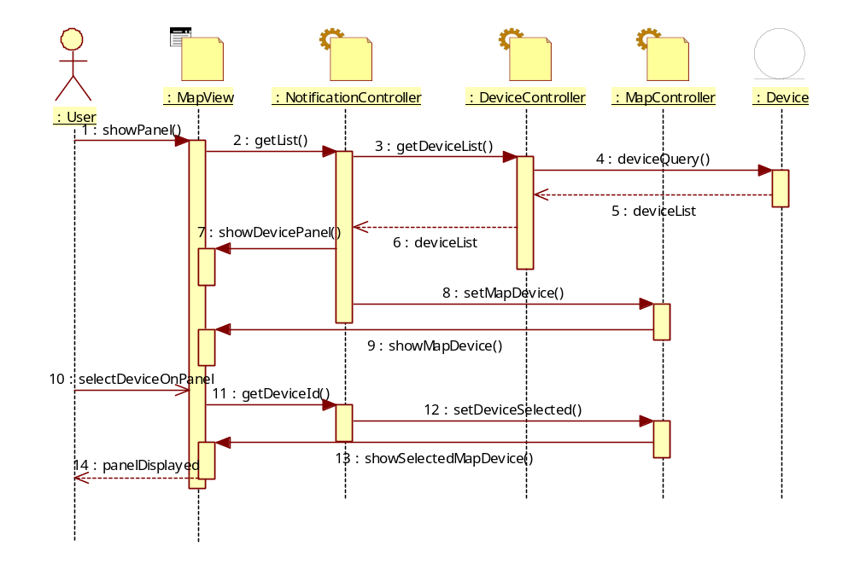

Diagram Kelas Perancangan
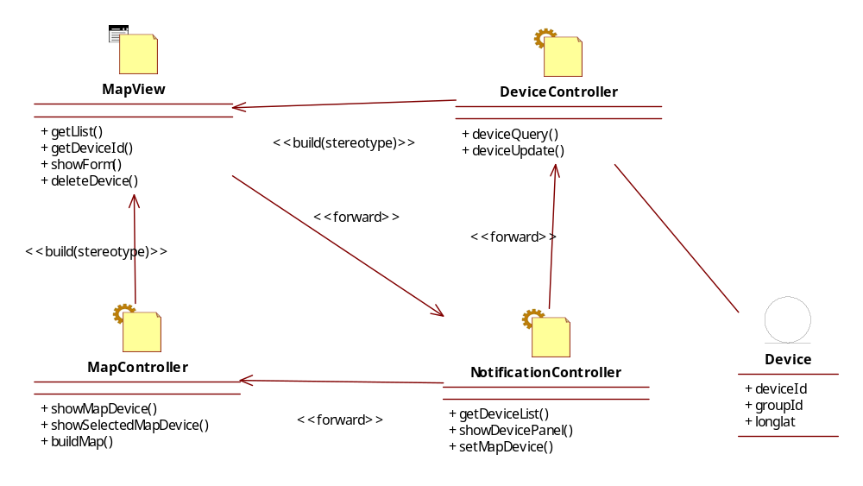

Identifikasi Elemen WAE Component View
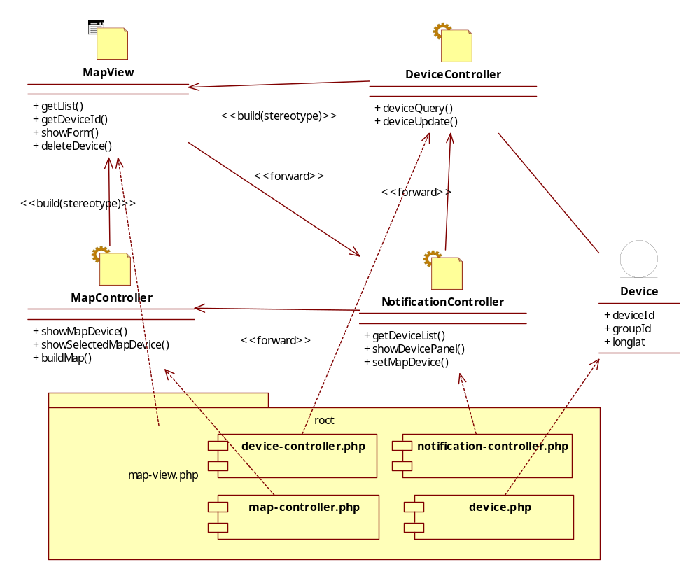

Nama Komponen | Elemen Logical View | Jenis
device.php | Device | Entity Class
device-controller.php | DeviceController | Dynamic Page
notification-controller.php | NotificationController | Dynamic Page
map-controller.php | MapController | Dynamic Page
map-view.php | MapView | Static Page

Use Case Menambah Device

Identifikasi Elemen WAE - Logical View

No | Nama Elemen Lojik WAE | Stereotype
1 | MapView | Client Page
2 | MapController | Server Page
3 | DeviceController | Server Page
4 | GroupController | Server Page
5 | AddDevice | HTML Form

Identifikasi Kelas Perancangan

No | Nama Kelas Perancangan | Nama Kelas Analisis Terkait
1 | MapView | Map
2 | MapController | Map
3 | DeviceController | DeviceControl
4 | GroupController | GroupControl
5 | Device | Device
6 | Group | Group

Sequence Diagram
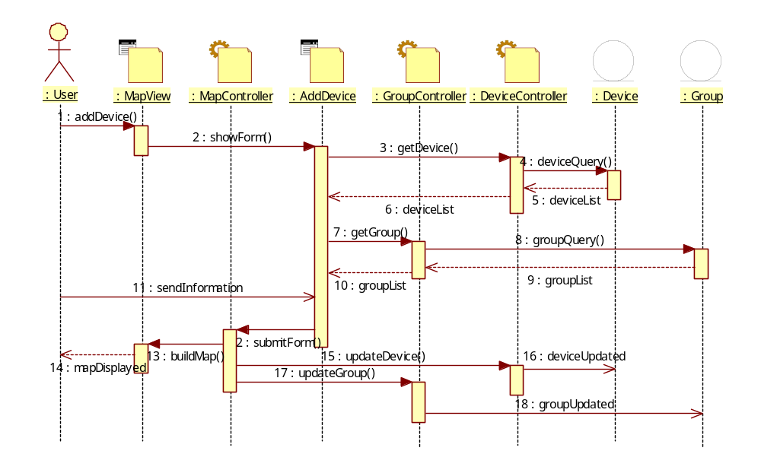

Diagram Kelas Perancangan
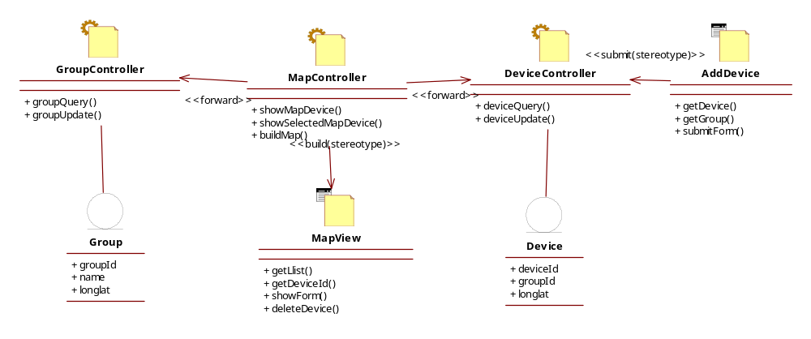

Identifikasi Elemen WAE Component View
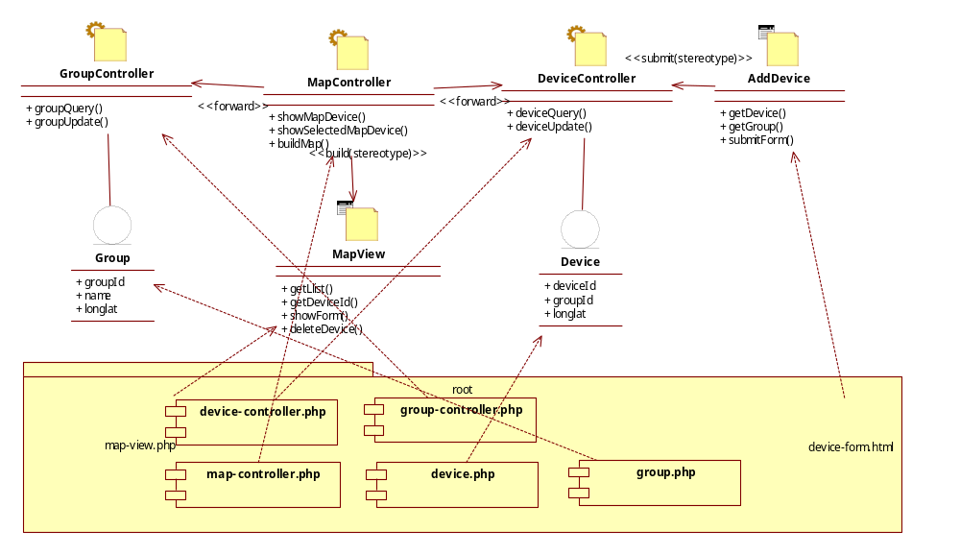
Nama Komponen | Elemen Logical View | Jenis
device.php | Device | Entity Class
group.php | Group | Entity Class
device-controller.php | DeviceController | Dynamic Page
group-controller.php | GroupController | Dynamic Page
map-controller.php | MapController | Dynamic Page
map-view.php | MapView | Static Page
device-form.php | AddDevice | HTML Form

Use Case Mengedit Device

Identifikasi Elemen WAE - Logical View

No | Nama Elemen Lojik WAE | Stereotype
1 | MapView | Client Page
2 | MapController | Server Page
3 | DeviceController | Server Page
4 | GroupController | Server Page
5 | EditDevice | HTML Form

Identifikasi Kelas Perancangan

No | Nama Kelas Perancangan | Nama Kelas Analisis Terkait
1 | MapView | Map
2 | MapController | Map
3 | DeviceController | DeviceControl
4 | GroupController | GroupControl
5 | Device | Device
6 | Group | Group

Sequence Diagram
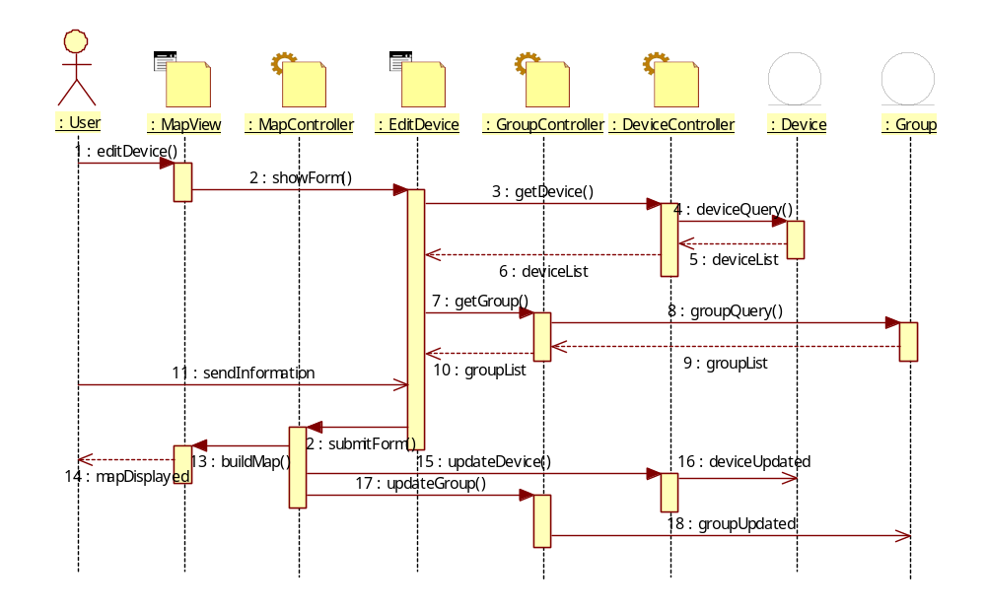

Diagram Kelas Perancangan
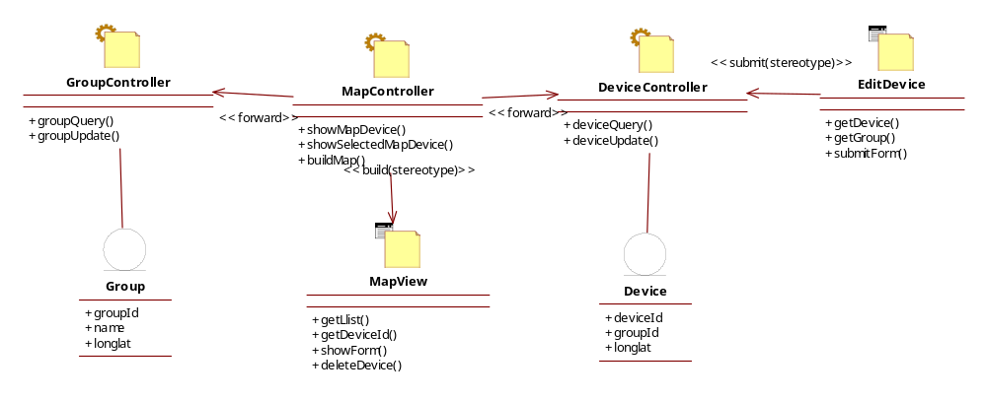

Identifikasi Elemen WAE Component View
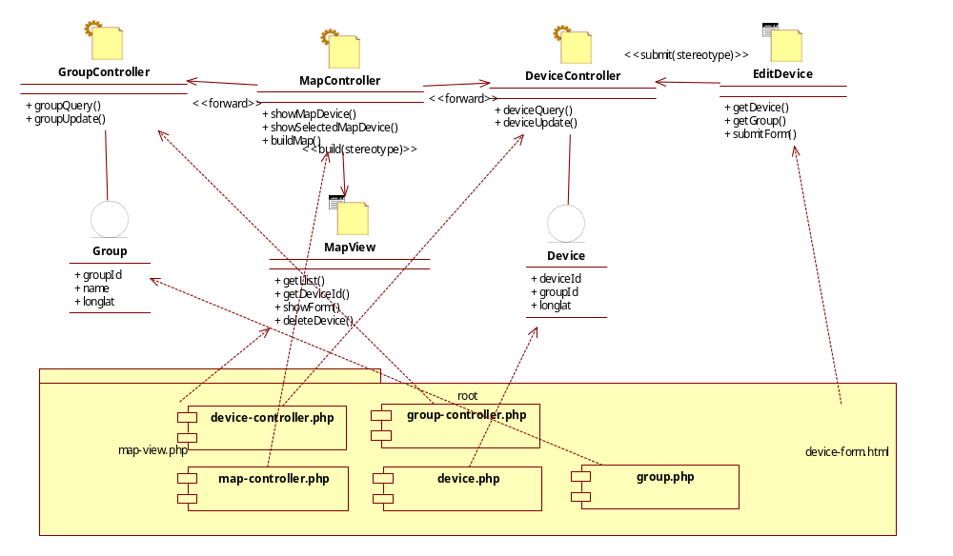
Nama Komponen | Elemen Logical View | Jenis
device.php | Device | Entity Class
group.php | Group | Entity Class
device-controller.php | DeviceController | Dynamic Page
group-controller.php | GroupController | Dynamic Page
map-controller.php | MapController | Dynamic Page
map-view.php | MapView | Static Page
device-form.php | AddDevice | HTML Form

Use Case Menghapus Device

Identifikasi Elemen WAE - Logical View

No | Nama Elemen Lojik WAE | Stereotype
1 | MapView | Client Page
2 | MapController | Server Page
3 | DeviceController | Server Page
4 | GroupController | Server Page

Identifikasi Kelas Perancangan

No | Nama Kelas Perancangan | Nama Kelas Analisis Terkait
1 | MapView | Map
2 | MapController | Map
3 | DeviceController | DeviceControl
4 | GroupController | GroupControl
5 | Device | Device
6 | Group | Group

Sequence Diagram
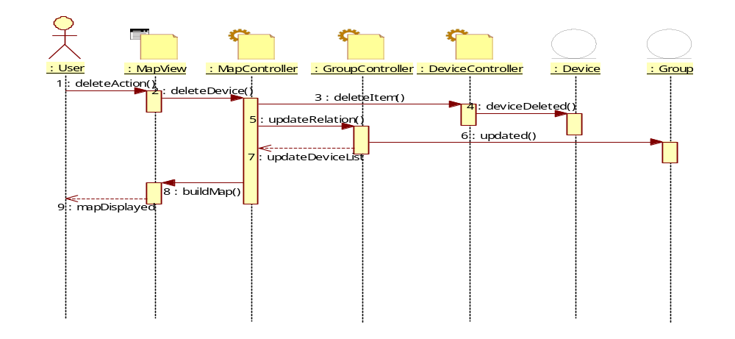

Diagram Kelas Perancangan
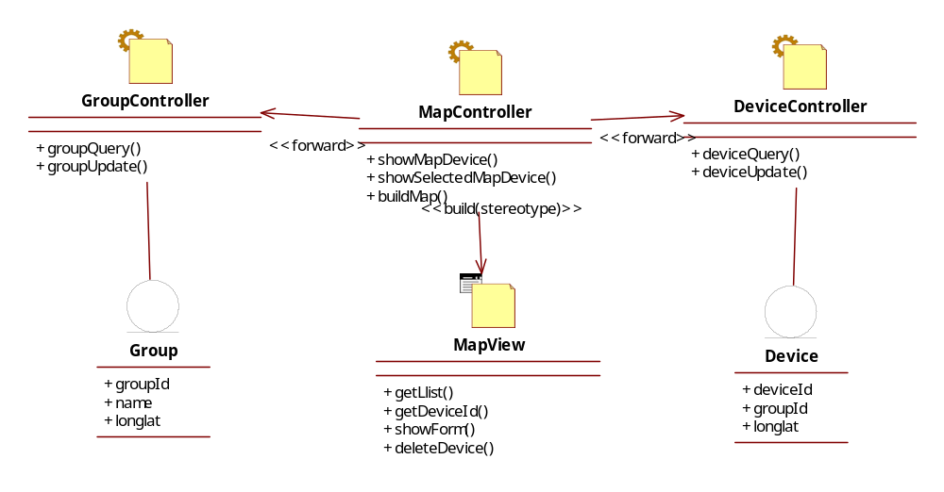

Identifikasi Elemen WAE Component View
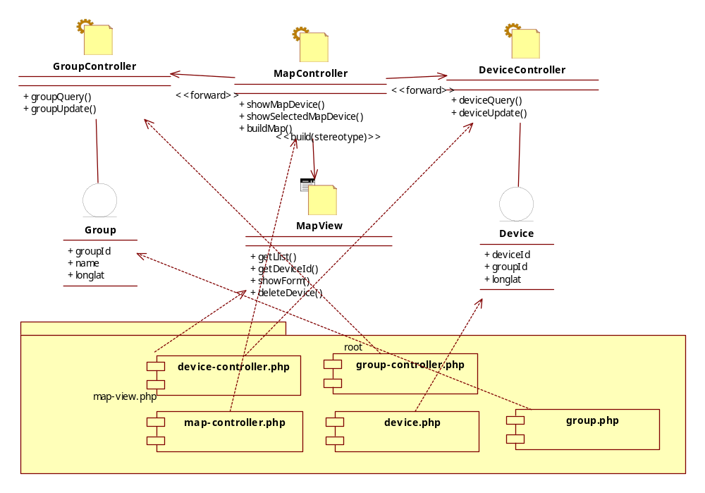
Nama Komponen | Elemen Logical View | Jenis
device.php | Device | Entity Class
group.php | Group | Entity Class
device-controller.php | DeviceController | Dynamic Page
group-controller.php | GroupController | Dynamic Page
map-controller.php | MapController | Dynamic Page
map-view.php | MapView | Static Page

Use Case Mengatur Level Zoom Peta

Identifikasi Elemen WAE - Logical View

No | Nama Elemen Lojik WAE | Stereotype
1 | MapView | Client Page
2 | MapController | Server Page

Identifikasi Kelas Perancangan

No | Nama Kelas Perancangan | Nama Kelas Analisis Terkait
1 | MapView | HalamanPeta
2 | MapController | MapControl

Sequence Diagram
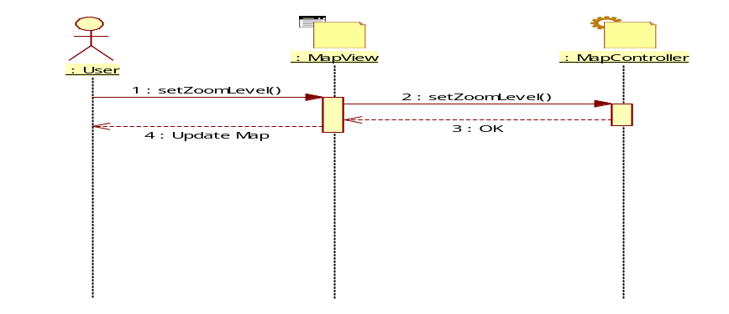

Diagram Kelas Perancangan
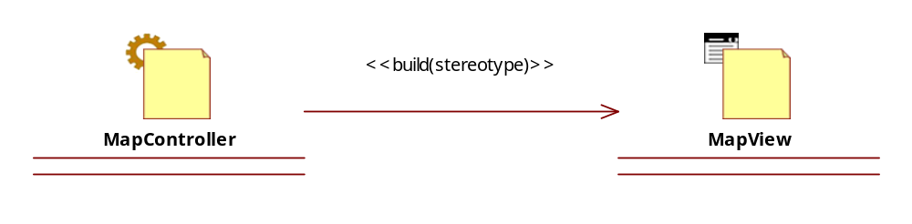

Identifikasi Elemen WAE Component View
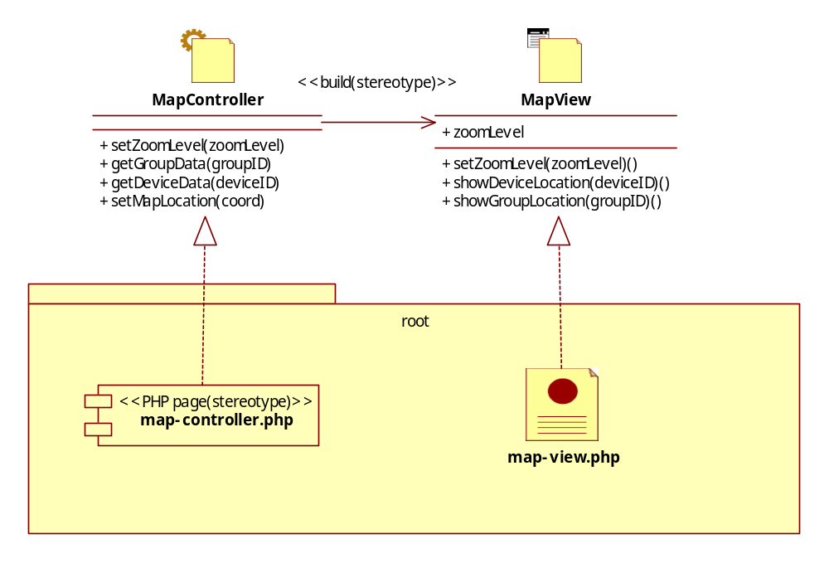
Nama Komponen | Elemen Logical View | Jenis
map-view.php | MapView | Static Page
map-controller.php | MapController | Dynamic Page

Use Case Menampilkan Informasi Group

Identifikasi Elemen WAE - Logical View

No | Nama Elemen Lojik WAE | Stereotype
1 | MapView | Client Page
2 | GroupController | Server Page

Identifikasi Kelas Perancangan

No | Nama Kelas Perancangan | Nama Kelas Analisis Terkait
1 | MapView | HalamanPeta
2 | GroupController | GroupControl
3 | Group | Group

Sequence Diagram
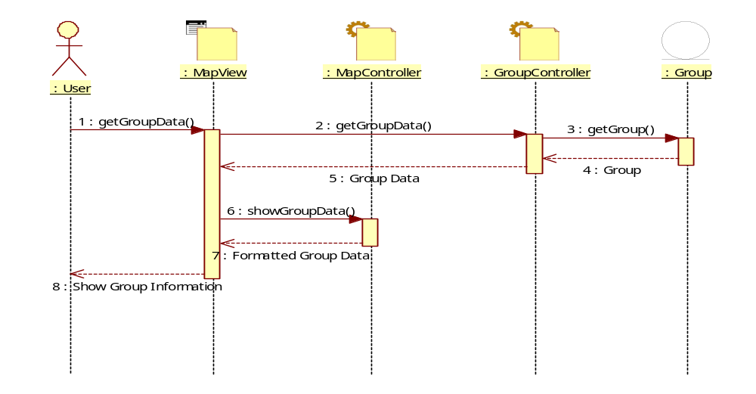

Diagram Kelas Perancangan
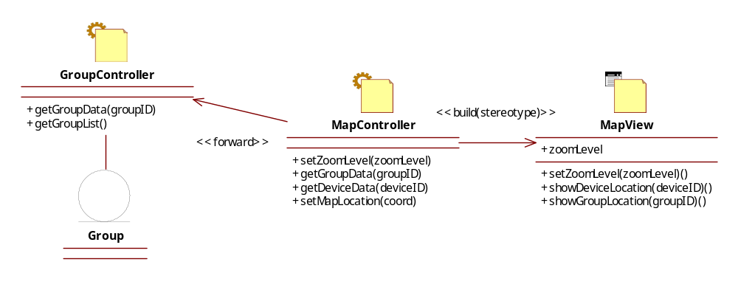

Identifikasi Elemen WAE Component View
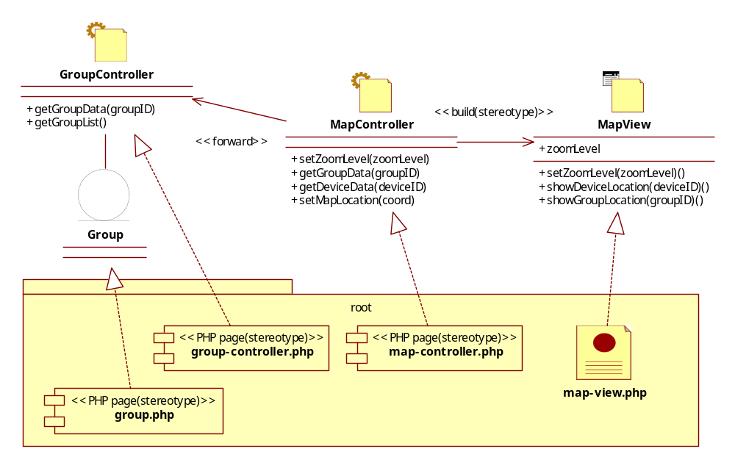
Nama Komponen | Elemen Logical View | Jenis
map-view.php | MapView | Static Page
map-controller.php | MapController | Dynamic Page
group-controller.php | GroupController | Dynamic Page
group.php | Group | Dynamic Page

Use Case Menampilkan Informasi Device

Identifikasi Elemen WAE - Logical View

No | Nama Elemen Lojik WAE | Stereotype
1 | MapView | Client Page
2 | DeviceController | Server Page

Identifikasi Kelas Perancangan

No | Nama Kelas Perancangan | Nama Kelas Analisis Terkait
1 | MapView | HalamanPeta
2 | DeviceController | DeviceControl

Sequence Diagram
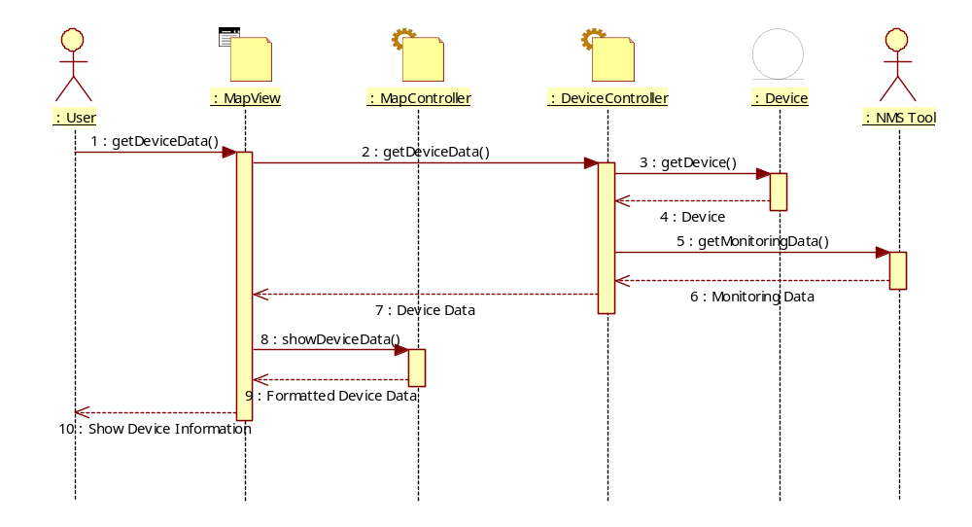

Diagram Kelas Perancangan
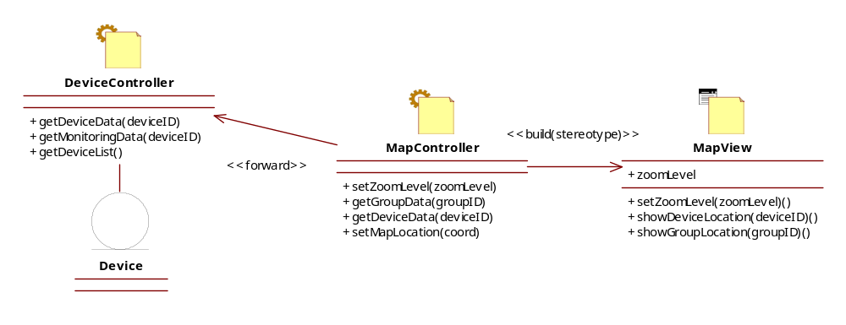

Identifikasi Elemen WAE Component View
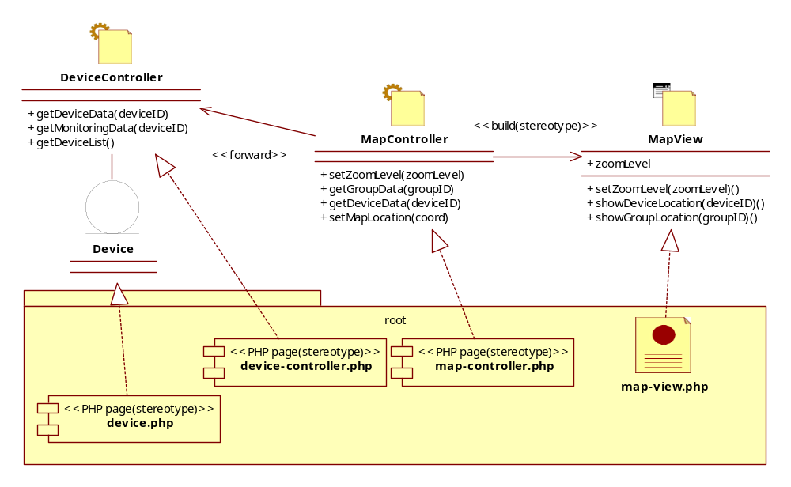
Nama Komponen | Elemen Logical View | Jenis
map-view.php | MapView | Static Page
map-controller.php | MapController | Dynamic Page
device-controller.php | DeviceController | Dynamic Page
device.php | Group | Entity

Use Case Menampilkan Daftar Group dan Device

Identifikasi Elemen WAE - Logical View

No | Nama Elemen Lojik WAE | Stereotype
1 | MapView | Client Page
2 | GroupController | Server Page
3 | DeviceController | Server Page

Identifikasi Kelas Perancangan

No | Nama Kelas Perancangan | Nama Kelas Analisis Terkait
1 | MapView | HalamanPeta
2 | GroupController | GroupControl
3 | DeviceController | DeviceControl

Sequence Diagram
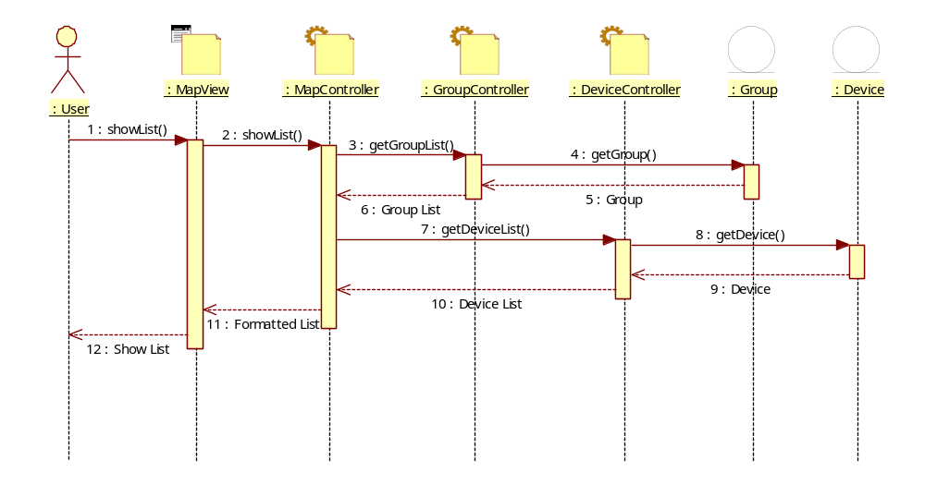

Diagram Kelas Perancangan
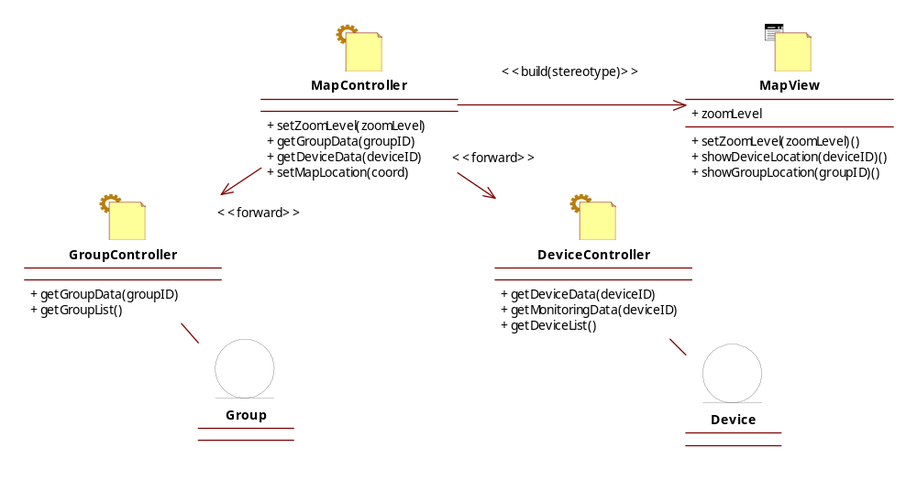

Identifikasi Elemen WAE Component View
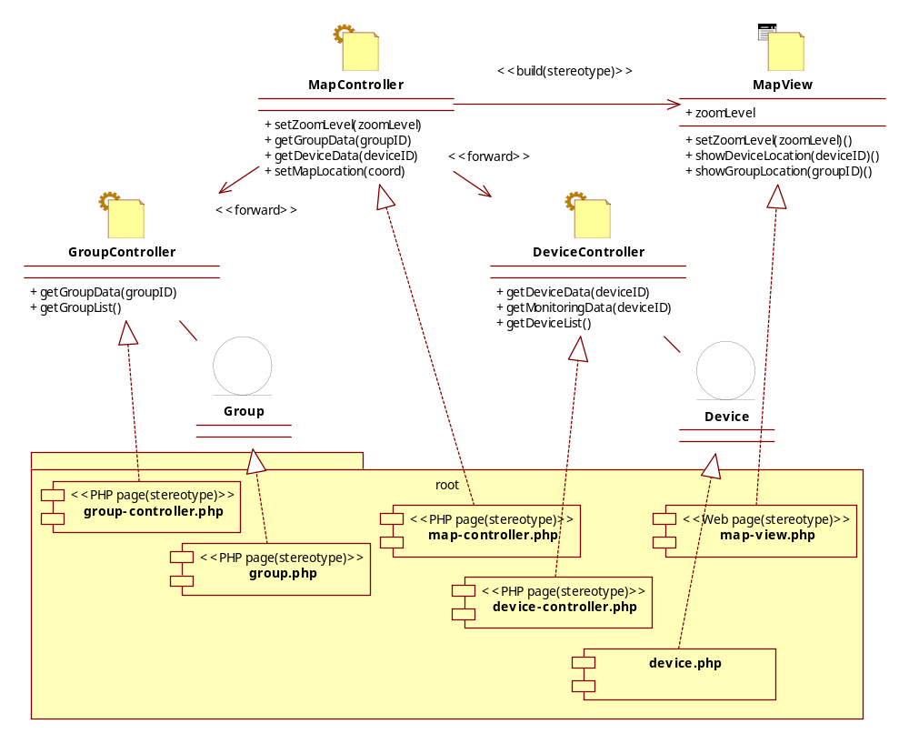
Nama Komponen | Elemen Logical View | Jenis
map-view.php | MapView | Static Page
map-controller.php | MapController | Dynamic Page
group-controller.php | GroupController | Dynamic Page
group.php | Group | Entity
device-controller.php | DeviceController | Dynamic Page
device.php | Group | Entity

Use Case Menampilkan Lokasi Group dan Device

Identifikasi Elemen WAE - Logical View

No | Nama Elemen Lojik WAE | Stereotype
1 | MapView | Client Page
2 | MapController | Server Page
3 | GroupController | Server Page
4 | DeviceController | Server Page

Identifikasi Kelas Perancangan

No | Nama Kelas Perancangan | Nama Kelas Analisis Terkait
1 | MapView | HalamanPeta
2 | MapController | MapControl
3 | GroupController | GroupControl
4 | DeviceController | DeviceControl

Sequence Diagram

Menampilkan Lokasi Group
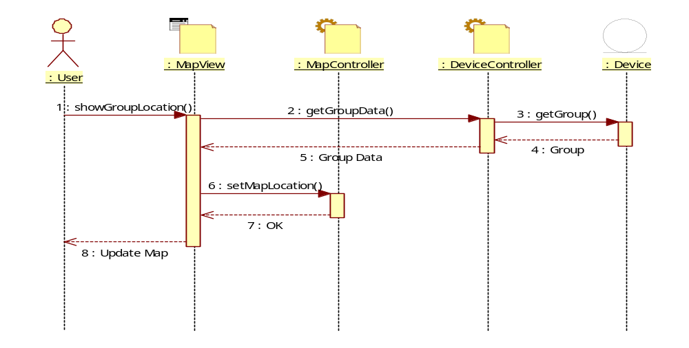

Menampilkan Lokasi Device
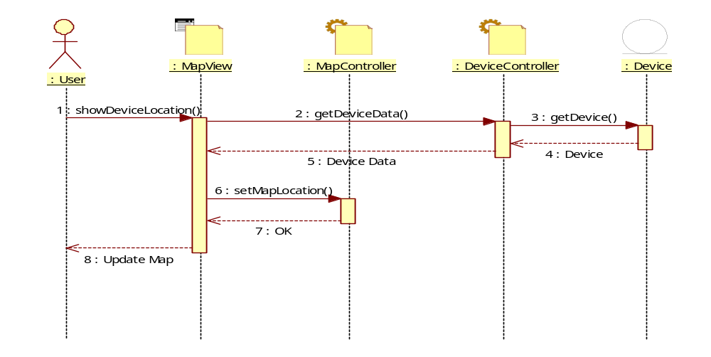

Diagram Kelas Perancangan

Identifikasi Elemen WAE Component View
Nama Komponen | Elemen Logical View | Jenis
map-view.php | MapView | Static Page
map-controller.php | MapController | Dynamic Page
group-controller.php | GroupController | Dynamic Page
group.php | Group | Entity
device-controller.php | DeviceController | Dynamic Page
device.php | Group | Entity

Perancangan Detil Elemen Logical View dan Kelas Perancangan

No | Nama Elemen Lojik dan Kelas Perancangan | Stereotype | Nama Kelas Analisis Terkait
1 | Login | HTML Form | -
2 | AddGroup | HTML Form | -
3 | EditGroup | HTML Form | -
4 | AddDevice | HTML Form | -
5 | EditDevice | HTML Form | -
6 | AuthController | Server Page | LoginControl
7 | MapController | Server Page | MapControl
8 | GroupController | Server Page | GroupControl
9 | DeviceController | Server Page | DeviceControl
10 | NotificationController | Server Page | -
11 | MapView | Client Page | HalamanPeta
12 | Group | Entity | Group
13 | Device | Entity | Device
14 | AdminAccount | Entity | AdminAccount

Stereotyped Class Login
Nama Kelas : Login
Jenis : HTML Form

Nama Operasi | Visibility  (private, public) | Keterangan
- | - | -
Nama Atribut | Visibility  (private, public) | Tipe
- | - | -

Stereotyped Class AddGroup
Nama Kelas : AddGroup
Jenis : HTML Form

Nama Operasi | Visibility  (private, public) | Keterangan
getGroupList() | Public | Mengambil daftar group dan menampilkannya pada drop down group
submitAddGroupForm() | Public | Mengirimkan hasil pengisian form untuk diproses
selectCoordinate() | Public | Menyiapkan peta untuk masuk ke mode pilih koordinat
Nama Atribut | Visibility  (private, public) | Tipe
- | - | -

Stereotyped Class EditGroup
Nama Kelas : EditGroup
Jenis : HTML Form

Nama Operasi | Visibility  (private, public) | Keterangan
getGroupList() | Public | Mengambil daftar group dan menampilkannya pada drop down group
submitEditGroupForm() | Public | Mengirimkan hasil pengisian form untuk diproses
selectCoordinate() | Public | Menyiapkan peta untuk masuk ke mode pilih koordinat
Nama Atribut | Visibility  (private, public) | Tipe
- | - | -

Stereotyped Class AddDevice
Nama Kelas : AddAccountControl
Jenis : HTML Form

Nama Operasi | Visibility  (private, public) | Keterangan
getDeviceList() | Public | Mengambil daftar device dan menampilkannya pada drop down device
getGroupList() | Public | Mengambil daftar group dan menampilkannya pada drop down group
submitAddDeviceForm() | Public | Mengirimkan hasil pengisian form untuk diproses
selectCoordinate() | Public | Menyiapkan peta untuk masuk ke mode pilih koordinat
Nama Atribut | Visibility  (private, public) | Tipe
- | - | -

Stereotyped Class EditDevice
Nama Kelas : EditDevice
Jenis : HTML Form

Nama Operasi | Visibility  (private, public) | Keterangan
getDeviceList() | Public | Mengambil daftar device dan menampilkannya pada drop down device
getGroupList() | Public | Mengambil daftar group dan menampilkannya pada drop down group
submitEditDeviceForm() | Public | Mengirimkan hasil pengisian form untuk diproses
selectCoordinate() | Public | Menyiapkan peta untuk masuk ke mode pilih koordinat
Nama Atribut | Visibility  (private, public) | Tipe
- | - | -

Stereotyped Class AuthController
Nama Kelas : AuthController
Jenis : Server Page

Nama Operasi | Visibility  (private, public) | Keterangan
isValid(username, password) | public | Mengembalikan status apakah login sudah benar atau belum.
submitLogin (username,password) | public | Post username dan password untuk diproses.
setSession() | public | Mengeset session sebagai admin
unsetSession() | public | Menghapus session yang terisi
isSetSession(sessionName) | public | Mengecek apakah sesi saat itu sudah terisi/tepat
Nama Atribut | Visibility  (private, public) | Tipe
- | - | -

Stereotyped Class MapController
Nama Kelas : MapController
Jenis : Server Page

Nama Operasi | Visibility  (private, public) | Keterangan
showMapDevice() | Pulbic | Membangun Peta dengan device-device yang ada
showSelectedMapDevice() | Public | Menampilkan Peta dengan fokus satu device
updateMap() | Public | Membangun Peta
setZoomLevel(zoomLevel) | Public | Mengatur level zoom peta
getGroupData(groupID) | Public | Mendapatkan data-data sebuah group.
getDeviceData(deviceID) | Public | Mendapatkan data-data sebuah device.
setMapLocation(coord) | Public | Mengatur posisi peta.
showLogin() | Public | Menampilkan form login.
setMapMode() | Public | Mengeset mode dari peta saat itu.
showGroupContextMenu() | Public | Menampilkan menu dari hasil klik untuk context menu group
showDeviceContextMenu() | Public | Menampilkan menu dari hasil klik untuk context menu device
getLongitude() | Public | Mengambil nilai longitude dari titik yang dipilih pada peta
getLatitude() | Public | Mengambil nilai latitude dari titik yang dipilih pada peta
showAddGroup() | Public | Menampilkan form addGroup
showEditGroup() | Public | Menampilkan form editGroup
Nama Atribut | Visibility  (private, public) | Tipe
session | public | string

Stereotyped Class GroupController
Nama Kelas : GroupController
Jenis : Server Page

Nama Operasi | Visibility  (private, public) | Keterangan
groupQuery() | Public | Membuat query database untuk entity group
groupUpdate() | Public | Mengirim group list untuk diupdate pada entity group
getGroupData(groupID) | public | Mendapatkan data-data sebuah group.
getGroupList() | public | Mendapatkan daftar seluruh grup.
isEmptyGroup() | public | Mengecek apakah suatu group memiliki child baik itu suatu group ataupun device
Nama Atribut | Visibility  (private, public) | Tipe
- | - | -

Stereotyped Class DeviceController
Nama Kelas : DeviceController
Jenis : Server Page

Nama Operasi | Visibility  (private, public) | Keterangan
deviceQuery() | Public | Membuat query database untuk entity device
deviceUpdate() | Public | Mengirim group list untuk diupdate pada entity group
getDeviceData(deviceID) | Public | Mendapatkan data-data sebuah device
getDeviceList() | Public | Mendapatkan daftar seluruh device
getMonitoringData() | Public | Mendapatkan data monitoring sebuah device dari NMS.
Nama Atribut | Visibility  (private, public) | Tipe
- | - | -

Stereotyped Class NotificationController
Nama Kelas : NotificationController
Jenis : Server Page

Nama Operasi | Visibility  (private, public) | Keterangan
getDeviceList() | Public | Mengambil daftar device yang tersedia
showDevicePanel() | Public | Membentuk panel daftar device pada halaman client
setMapDevice() | Public | Memberi sinyal untuk menampilkan suatu device pada peta
Nama Atribut | Visibility  (private, public) | Tipe
- | - | -

Stereotyped Class MapView
Nama Kelas : MapView
Jenis : Client Page

Nama Operasi | Visibility  (private, public) | Keterangan
getList() | Public | Mengirim sinyal untuk menampilkan list pada notifikasi
getDeviceId() | Public | Mengirim sinyal dengan memilih salah satu device
showForm() | Pulbic | Menampilkan form add /edit
deleteDevice() | Public | Sinyal untuk menghapus Device
Nama Atribut | Visibility  (private, public) | Tipe
mapMode | public | integer

Stereotyped Class Group
Nama Kelas : Group
Jenis : Entity

Nama Operasi | Visibility  (private, public) | Keterangan
Nama Atribut | Visibility  (private, public) | Tipe
groupId | Private | Integer
groupName | Private | String
longitude | Private | Float
latitude | Private | Float
parentID | Private | Integer

Stereotyped Class Device
Nama Kelas : Device
Jenis : Entity

Nama Operasi | Visibility  (private, public) | Keterangan
Nama Atribut | Visibility  (private, public) | Tipe
deviceID | Private | Integer
groupID | Private | Integer
longitude | Private | Float
latitude | Private | Float
parentID | Private | Integer

Stereotyped Class AdminAccount
Nama Kelas : AdminAccount
Jenis : Entity

Nama Operasi | Visibility  (private, public) | Keterangan
getAccount() | public | Mengambil data dari tabel account di database
Nama Atribut | Visibility  (private, public) | Tipe
username | private | string
password | private | string

Perancangan Antarmuka

Halaman Utama
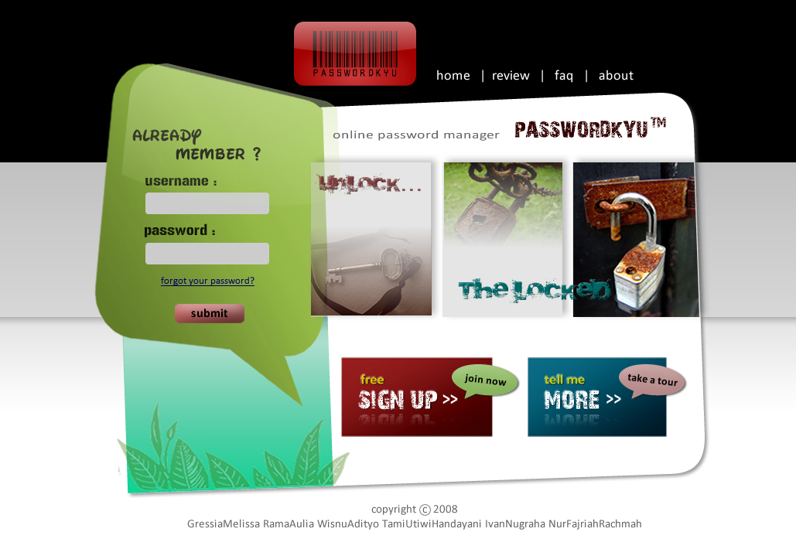

Halaman utama berisi form login bagi user yang telah terdaftar dan link menuju halaman pendaftaran user login, menangani kasus jika user lupa password (use case Terima Password).

Halaman Lupa Password
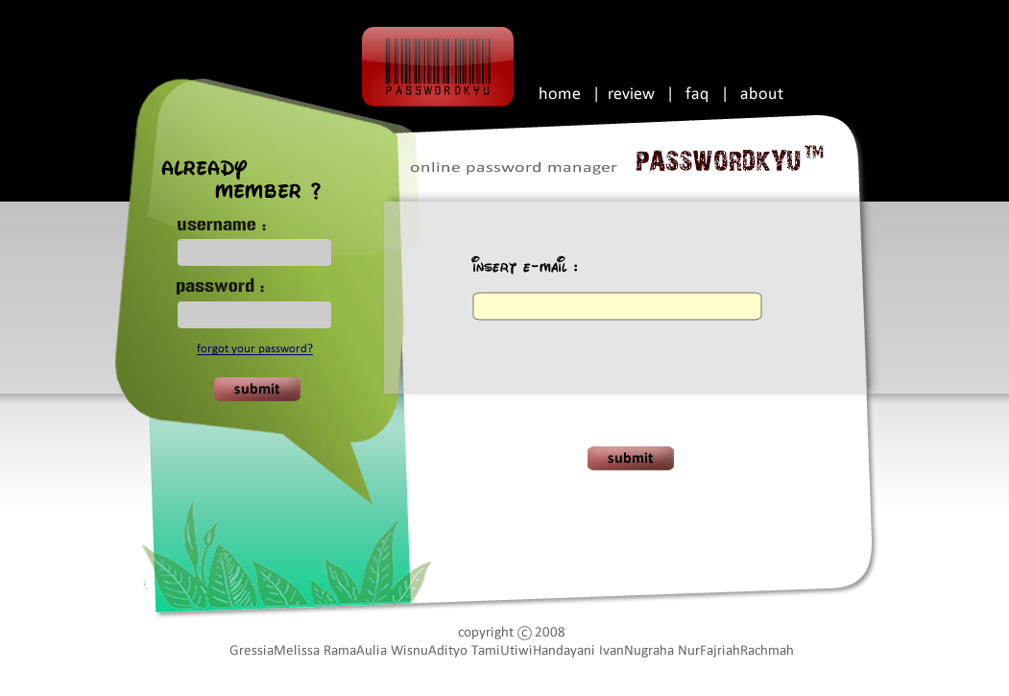

Halaman yang ter-direct jika pengguna menekan “forgot your password?” pada halaman utama (pada form login). Use case yang terdapat pada halaman ini adalah use case Terima Password.

Halaman Pendaftaran User Login
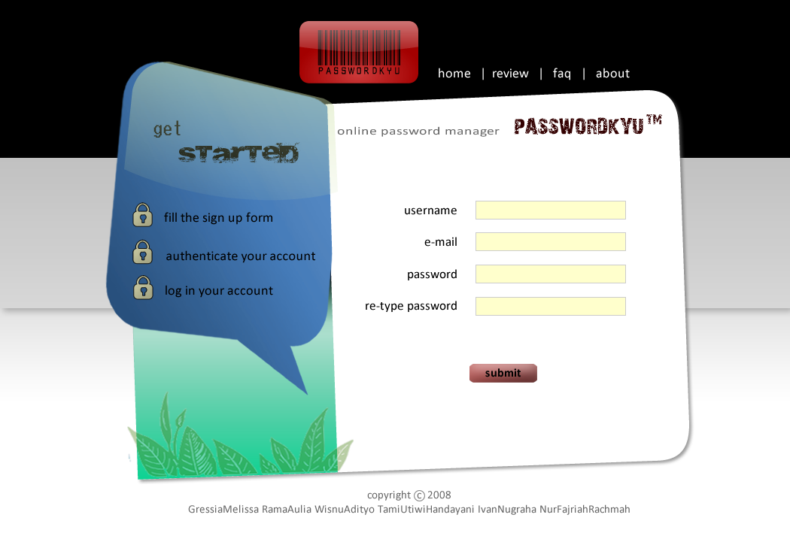

Halaman pendaftaran user login yang berisi use case Daftar.

Halaman List Account yang Dimiliki User
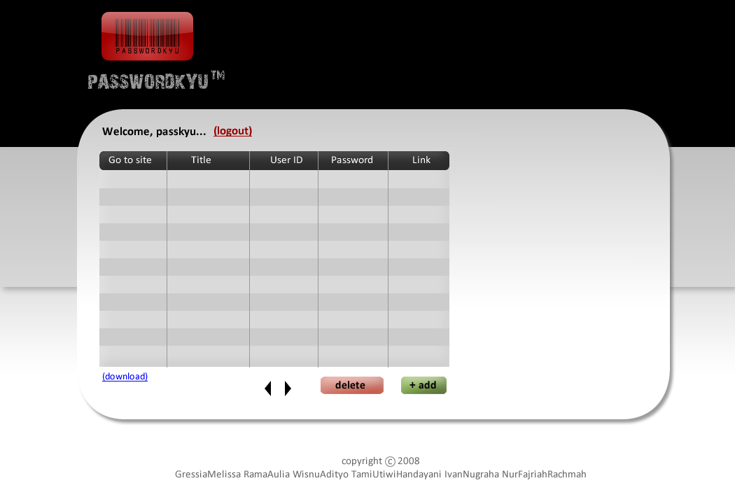

Halaman setelah login user berhasil, berisi list account yang dimiliki oleh user. Terdapat tombol Add untuk menambah account pada list yang tersedia, serta tombol delete untuk menghapus account yang tidak diinginkan. Use case yang ditangani antara lain Download Account dan Direct Login.

Halaman Penambahan Account
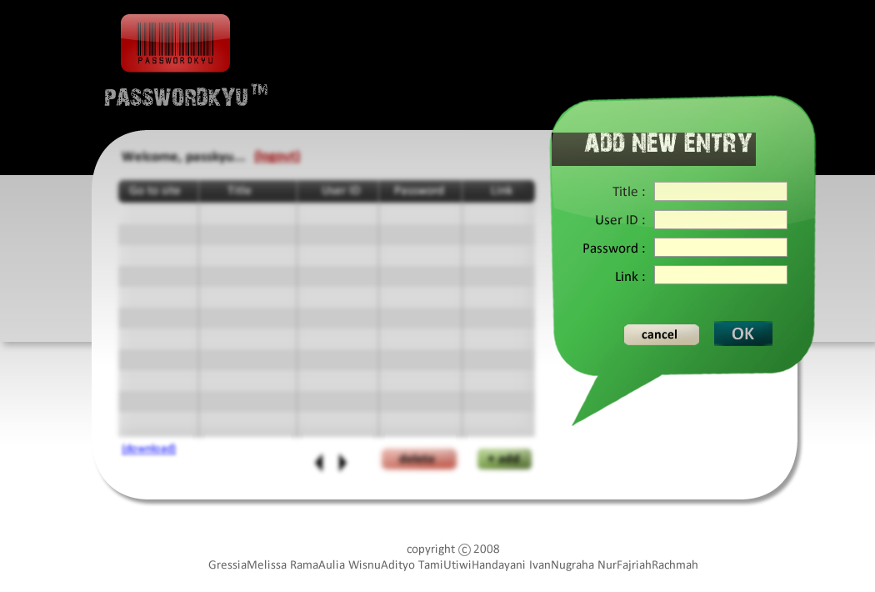

Ketika tombol Add diklik, akan muncul form untuk menambahkan account pada list account, sementara halaman List Account akan memudar (blur). Use case yang ditangani yaitu use case Memasukkan Account.

Perancangan Representasi Persistensi Kelas

Entitiy Relationship Diagram
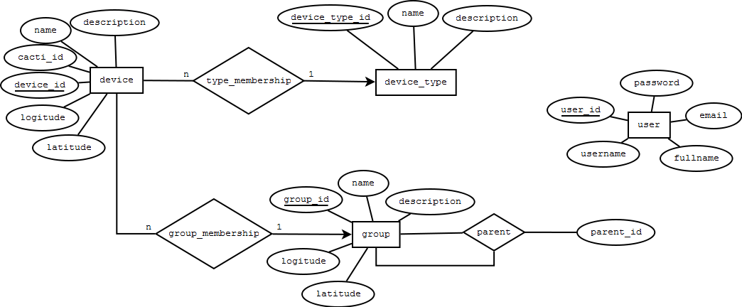

Entitiy Relationship Diagram di atas menggambarkan relasi antara beberapa entitas yang telah kami rancang. Terdapat entitas device, group, user, dan device type.

Entitas device merupakan device yang terdaftar di sistem ini dan informasinya diambil dari sistem NMS tools cacti. Entitas device_type hanya sebagai menjelaskan tipe dari device yang didaftarkan. Entitas group merupakan group yang didaftarkan di sistem ini.

Group memiliki relasi dengan device yakni group-membership yang menjelaskan tentang keterhubungan parent-child antara group dan device, semetara parent merupakan relasi parent-child dari group ke group itu sendiri. Entitas user tidak ada hubungannya dengan entitas yang lain. Sementara untuk relasi type_membership, pada implementasinya kedua entitas beserta relasinya akan dinormalisasi menjadi satu tabel saja.

Skema Basis Data
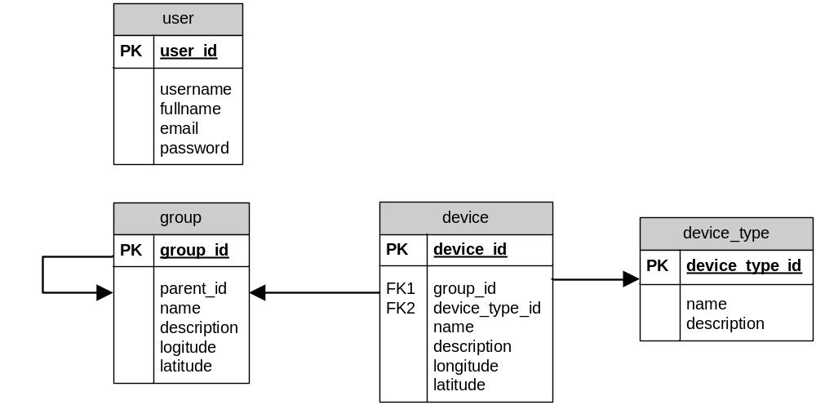

Skema basis data di atas dihasilkan dari ERD yang telah dibuat. Pada skema basis data di atas terlihat ada beberapa normalisasi seperti peleburan tabel relasi ke dalam tabel entitas. Hubungan dua entitas satu ke banyak sebaiknya dilakukan normalisasi.

Traceability (Terlampir)
Traceability use case, kelas, tabel, hingga desain antarmuka dapat di trace dari tabel traceability yang terlampir di akhir dokumen.

Use Case ID | Skenario | User Experience |  |  | Analisis |  | Perancangan
Use Case ID | Skenario | Identifikasi  Screen | Storyboard | Navigational  Path | Sequence  Diagram | Diagram  Kelas | Sequence  Diagram | Diagram  Kelas | Identifikasi  WAE | Antarmuka
UC-01 | SC-01-01 | IS-01 | SB-01-01 | NP-01 | SQ-A-01-01 | CL-A-01 | SQ-D-01-01 | CL-D-01 | WAE-D-01 | INT-01
UC-01 | SC-01-02
UC-01 | SC-01-03
UC-01 | SC-01-04 |  |  |  |  |  |  |  |  | INT-02
UC-01 | SC-01-05 | IS-01 | SB-01-02 | NP-01 | SQ-A-01-02 | CL-A-01 | SQ-D-01-02 | CL-D-01 | WAE-D-01 | INT-02
UC-01 | SC-01-06
UC-02 | SC-02-01 | IS-02 | SB-02-01 | NP-02 | SQ-A-02-01 | CL-A-02 | SQ-D-02-01 | CL-D-02 | WAE-D-02 | INT-03
UC-02 | SC-02-02
UC-03 | SC-03-01 | IS-03 | SB-03-01 | Np-03 | SQ-A-03-01 | CL-A-03 | SQ-D-03-01 | CL-D-03 | WAE-D-03 | INT-04
UC-03 | SC-03-02 | IS-03 | SB-03-02 | Np-03 | SQ-A-03-02 | CL-A-03 | SQ-D-03-02 | CL-D-03 | WAE-D-03 | INT-04
UC-03 | SC-03-03 | IS-03 | SB-03-03 | Np-03 | SQ-A-03-03 | CL-A-03 | SQ-D-03-03 | CL-D-03 | WAE-D-03 | INT-04
UC-03 | SC-03-04
UC-03 | SC-03-05 | IS-03 | SB-03-04 | Np-03 | SQ-A-03-04 | CL-A-03 | SQ-D-03-04 | CL-D-03 | WAE-D-03 | INT-04
UC-04
UC-05
UC-06
UC-07
UC-08
UC-09
UC-10

Use Case ID | Skenario | User Experience |  |  | Analisis |  |  | Perancangan
Use Case ID | Skenario | Identifikasi  Screen | Storyboard | Navigational  Path | Sequence  Diagram | Diagram  Kelas | Sequence  Diagram |  | Diagram  Kelas | Identifikasi  WAE | Antarmuka
UC-07
UC-08
UC-09
UC-10

